超轻量级PHP框架BroPHP
BroPHP是一个免费开源的轻量级PHP框架（学习型），允许你把基于BroPHP框架开发的应用去开源或是商业产品发布或销售。BroPHP框架完全采用面向对象的设计思想，并且是基于MVC的三层设计模式。具有部署和应用及为简单、效率高、速度快，扩展性和可维护性都很好等特点，可以稳定的用于商业及门户的开发。BroPHP框架包括单入口文件、MVC模式、目录组织结构、类自动加载、强大基础类、URL处理、输入处理、错误处理、缓存机制、扩展类等功能。是专门为《细说PHP》的读者及LAMP兄弟连全体学员提供的“学习型PHP框架”。当然任何PHP应用开发爱好者都可以从BroPHP框架的简单和快速的特性中受益。另外，BroPHP框架的应用不仅使WEB开发变得更简单、更快捷，最主要的目的是让PHP学习者，通过使用本框架从而去了解PHP框架、再去研究框架，最后达到开发自己框架的目的。

B.1 BroPHP框架概述
BroPHP是“学习型”的超轻量级框架（文件很小，对CPU和内存消耗极低），目前版本为BroPHP1.0。虽然第一版功能不算很多，但具备了一个框架构成最少应该有的全部功能（包括：MVC模式、目录组织结构、类自动加载、基类、URL处理、输入处理、错误处理、扩展类等）。 本框架在已有的功能上，不管从组织结构上，还是从代码质量上，以及运行效率上都做到了单服务器最佳的效果。使用BroPHP框架适合开发BBS、电子商城、SNS、CMS、Blog、企业门户等中小型系统。另外，本框架特别适合学习PHP使用，可以让你认识框架、分析框架内幕、从而达到编写自己框架的目的。以及通过BroPHP框架改版，或直接作为公司内部的开发框架使用。

B.1.1 系统特点
BroPHP框架的编码结构尽量实现各模块功能独立，也将《细说PHP》中各章节知识点整合在了起来。当你在分析框架源码时，PHP的技术点可以参考本书前面的各个章节，也会将你了解的零散的PHP知识点组织在一起。BroPHP框架部分特点如下：

- 第一次访问时为用户自动创建了项目所需要的全部目录结构，用户无需在对组织项目的目录结构而烦恼。
- 本框架采用模块和操作的方式来执行，简单易用，功能适中，更符合中国WEB程序员的开发习惯。
- 通过本框架编写的项目是完全采用PHP面向对象的思想，符合人类的思维模式，具有独立性、通用性、灵活性，有利于对项目的维护和调试。
- 基于MVC的开发模式，将视图层和业务层的分离，达到快速的部署，具有很好的可维护性，以及高重用性和可适用性，特别有利于软件工程化管理。
- 内建丰富的SQL查询机制，操作灵活，简单易用。
- 采用了目前业界最著名的PHP模板引擎Smarty, 对于Smarty熟悉的程序员具有很好的模板开发优势。
- 使用memcached对SQL和session进行缓存，也可以使用Smarty缓存技术进行页面静态化，提升效率，减少运行消耗。
- 本框架提供一些常用的扩展类，直接使用即可完成一些常见的功能。例如，文件上图、图像处理、分页实现及验证码类
- 本框架支持自定义扩展类库和扩展函数的使用，可以无限的实现功能扩展。
- 采用人性化的调试模式，可以了解项目的运行过程，也可以快速解决项目开发时遇到的错误和异常。
- 框架源码简单明了结构清析，方便在工作中根据当前项目的需求对框架进行改造。

可以在本书配套光盘中找到BroPHP框架源码，也可以到 http://www.brophp.com或http://bbs.lampbrother.net (LAMP兄弟连)网站中下载BroPHP框架最新版本和最新的帮助文档。

B.1.2 环境要求
操作系统： 支持Linux/Windows服务器,可以跨平台应用
WEB服务器： 可运行于Apache、IIS和nginx中
PHP环境： PHP5.0以上版本，需要安装XML、mysqli或PDO、GD库、MemCache扩展模块

注意：PHP新手推荐使用集成开发环境AppServ或WAMP对BroPHP进行本地开发和测试。

B.1.3 BroPHP框架源码的目录结构
下例为BroPHP框架的系统目录，在项目开发时直接将brophp目录及子目录的所有文件复制到项目根目录中即可，并不需要对这个框架源文件做任何修改。但在Linux操作中需要注意，要将这个本框架目录及子目录的权限，设置运行PHP的用户有读的权限。

|-- brophp目录 #BroPHP框架目录
|-- bases 目录 #BroPHP框架基础类存放目录
|-- classes 目录 #BroPHP框架扩展类存放目录
|-- commons 目录 #BroPHP框架通用函数和资源存放目录
|-- libs 目录 #Smarty模板引擎源文件存放目录
|-- brophp.php 文件 #BroPHP框架的公共入口文件

B.2 单一入口

在使用PHP过程化编程时，每个PHP文件都能独立访问并运行，就像一个体育场有多个入口一样，需要在每个入口都要检票和安全检查。而采用单一入口模式进行项目部署和访问，无论完成什么功能，一个项目只有一个统一（但不一定是唯一）的入口，就像一个体育场如果只能从一个入口入场（程序是抽象的，一个入口和多个入口效率是一样的）控制起来则更灵活，几乎没有什么缺点。使用主入口文件部署项目的优点如下：

- 加载文件方便
在编写和阅读过程化程序代码时，经常会遇到文件之间互相包含，其中包括PHP使用include包括函数库和公共资源文件，也包括在HTML中使用<link>和<script>加载CSS和javaScript文件。项目越大，文件越多越让人感觉头疼，就像一张大网一样将文件交织在了一起，不容易找到头绪。而使用单一入口则解决这个难题，在项目应用中用到的任何一个文件，只要相对于单一入口文件的位置查找即可。

- 权限验证容易
如果每个PHP文件都可以独立访问，在做用户权限验证时就需要对每个文件进行判断。而采用单一入口则只需要在一个位置进行判断即可。

- URL重写简单
如果每个PHP文件，及不同目录下的PHP文件都可以独立访问，则在Web服务器中对URL进行重新编写时，就需要编写很多条规则。而采用单一入口则在URL重写时只需要简单的几条规则即可。

B.2.1基于BroPHP框架的单一入口编写规则
例如，在项目的根目录下，声明index.php文件作为当前项目应用的单一入口文件，和BroPHP框架库文件目录同级。编写的单一入口文件index.php的内容示例如下所示：

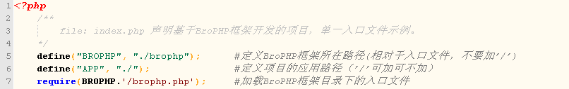

基于BroPHP框架项目的单一入口文件，可以自己定义名称。例如index.php、admin.php、blog.php等之类命令都可以。但在入口文件中至少要编写两行代码：必须指定项目的应用路径，也就是在主入口文件中声明APP常量；再有就是必须包含框目录下的入口文件brophp.php。具体说明如下：

- 在上例的第6行中，是定义项目的应用路径，即自己写的项目应用放到哪个目录下就指定哪个目录,常量名（APP）是固定的不能改变。例如，define("APP", "./")，如果想将项目写在当前项目路径下的admin目录下则可以define("APP", "./admin/")。另外，这个路径最后结尾的“/”可加可不加。

- 在上例的第7行中，是加载BroPHP框架库文件目录下的入口文件，是固定的写法。可以将上例的第5行和第7行代码结合为一行，例如，require("./brophp/brophp.php")。

B.3 部署项目应用目录
下例提供的是项目应用目录，只是默认的方式。项目的应用目录结构并不需要开发人员手动创建，只需要定义好项目的入口文件之后，系统会在第一次执行的时候自动生成项目必须的所有目录结构。访问上一节声明的单一入口文件，自动生成目录结构及说明如下所示：

|-- brophp 目录 #BroPHP框架库文件所在的目录
|-- index.php 文件 #主入口文件（可以使用其他名称，也可以放在其他位置）
|-- config.inc.php 文件 #项目的配置文件
|-- controls 目录 #声明控制器类的目录
|-- common.class.php 文件 #默认控制器的基类 （用于写权限）
|-- index.class.php 文件 #默认控制器（提供参考）
|-- models 目录 #声明业务模型类的目录
|-- views 目录 #声明视图的目录（Smarty模板存放目录）
|-- default 目录 #默认模板存入目录（可以为项目提供多套模板）
|-- xxx 目录 #特定模块自己创建的目录（xxx和模块同名）
|-- xxx.tpl 文件 #为特定的操作自己定义的模板文件（xxx和动作同名）
|-- public 目录 #同一应用中公用模板存放目录
|-- success.tpl 文件 #同一应用页面跳转提示模板
|-- resource 目录 #当前项目模板的资源目录
|-- css 目录 #当前项目模板的样式目录
|-- js 目录 #当前项目模板的javascript目录
|-- images 目录 #当前项目模板的图片目录
|-- classes 目录 #用户自定义的扩展类目录
|-- commons 目录 #用户自定义的扩展函数目录
|-- functions.inc.php 文件 #用户将自定义的扩展函数都必须写在这个文件中
|-- public 目录 #项目的所有应用公用的资源目录
|-- css 目录 #项目的所有应用公用的css目录
|-- js 目录 #项目的所有应用公用的javascript目录
|-- images 目录 #项目的所有应用公用的图片
|-- uploads 目录 #项目的所有应用公用的文件上传目录
|-- runtime 目录 #项目运行时自动生成文件存放目录（可以随时删除）
|-- comps 目录 #Smarty模板编译文件存放目录
|-- cache 目录 #Smarty页面静态缓存目录
|-- data 目录 #项目使用的数据表结构缓存目录
|-- controls 目录 #控制器缓存目录
|-- models 目录 #业务模型缓存目录
|-- _index.php 文件 #文件锁，如果目录结构存在则不再重新生成

上例只是以入口文件index.php为例，并且应用目录和框架目录在同一级时，默认生成的目录结构。 具体的每个目录和文件的作用，在应用时可以参与后面部分的详细介绍。

注意：在Linux操作系统中，开发阶段需要让运行PHP用户有可写的权限，而当项目上线运行时，只需要runtime目录及子目录和public/uploads目录需要运行PHP用户有可写的权限，其他目录只要让运行PHP用户具有可读权限即可。

B.3.1 项目部署方式
在部署项目时，项目的目录结构往往由不同项目的应用而决定。使用BroPHP框架时，项目的应用目录(controls、models、views)和入口文件的位置，可以由不同项目的应用自己决定存放位置，而其他公用资源目录和配置文件（classes、commons、public、runtime、config.inc.php）必须同框架目录brophp在同一级。这里推荐几种部署应用目录结构的方法：

- 如果项目只有一个应用(推荐两种方式)

第一种：入口文件和应用目录与框架在同级目录。这种方式比较简单，只需要在入口文件的第二行将应用目录常量APP的值改成“.”或“./”，然后直接访问入口文件即可生成所有目录结构。如下所示：

入口文件名命名：index.php（可以改为其它名称）
自动生成的应用目录结构（都是同级的）
|-- brophp 目录 #BroPHP框架目录
|-- index.php 文件 #主入口文件（可以使用其他名称，也可以放在其他位置）
|-- config.inc.php 文件 #项目的配置文件
|-- controls 目录 #声明控制器类的目录
|-- models 目录 #声明业务模型类的目录
|-- views 目录 #声明视图的目录（Smarty模板存放目录）
|-- classes 目录 #用户自定义的扩展类目录
|-- commons 目录 #用户自定义的扩展函数目录
|-- public 目录 #项目的所有应用公用的资源目录
|-- runtime 目录 #项目运行时自动生成文件存放目录（可以随时删除）

第二种：项目的应用目录放到自己定义的目录下。例如，声明一个应用目录名为“home”，主入口文件和其他资源及框架同级。只需要在主入口文件的第二行将应用目录常量APP的值改成“./home”或“./home/”，然后直接访问主入口文件即可生成所有目录结构。如下所示：

入口文件名命名：index.php（可以改为其它名称）
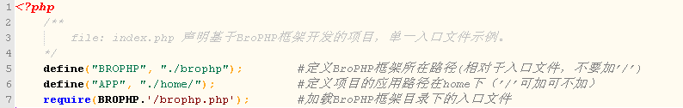
自动生成的应用目录结构（controls、models和views在home目录下）
|-- brophp 目录 #BroPHP框架目录
|-- index.php 文件 #主入口文件（可以使用其他名称，也可以放在其他位置）
|-- config.inc.php 文件 #项目的配置文件
|-- home目录 #自定义的项目应用目录
|-- controls 目录 #声明控制器类的目录
|-- models 目录 #声明业务模型类的目录
|-- views 目录 #声明视图的目录（Smarty模板文件存放目录）
|-- classes 目录 #用户自定义的扩展类目录
|-- commons 目录 #用户自定义的扩展函数目录
|-- public 目录 #项目的所有应用公用的资源目录
|-- runtime 目录 #项目运行时自动生成文件存放目录（可以随时删除）

- 如果项目分为前台和后台两个应用(推荐三种方式)

第一种：前台和后台的入口文件都和框架目录brophp在同一级目录中，后台的应用目录定义在admin（可以改为其他名称）下。然后分别访问两个入口文件即可生成所有目录结构。如下所示：

前台入口文件名命名：index.php （可以改为其它名称）
后台入口文件名命名：admin.php （可以改为其它名称）
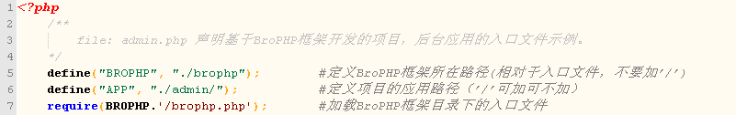

自动生成的应用目录结构（后台的controls、models和views在admin目录下）
|-- brophp 目录 #BroPHP框架目录
|-- index.php 文件 #前台主入口文件（可以使用其他名称）
|-- controls 目录 #声明控制器类的目录（前台控制器目录）
|-- models 目录 #声明业务模型类的目录（前台模型目录）
|-- views 目录 #声明视图的目录（前台视图目录）
|-- admin.php 文件 #后台主入口文件（可以使用其他名称）
|-- admin目录 #自定义的后台项目应用目录
|-- controls 目录 #声明控制器类的目录（后台控制器目录）
|-- models 目录 #声明业务模型类的目录（后台模型目录）
|-- views 目录 #声明视图的目录（后台视图目录）
|-- config.inc.php 文件 #项目的配置文件
|-- classes 目录 #用户自定义的扩展类目录
|-- commons 目录 #用户自定义的扩展函数目录
|-- public 目录 #项目的所有应用公用的资源目录
|-- runtime 目录 #项目运行时自动生成文件存放目录（可以随时删除）

第二种：前台入口文件和前台应用与框架目录brophp在同一级目录中，后台的入口文件和应用目录定义在admin（可以改为其他名称）下。然后分别访问两个入口文件即可生成所有目录结构。
第三种：前台和后台入口文件与框架目录brophp在同一级目录中，前台和后台的应用目录分别定义在home（可以改为其他名称）和admin（可以改为其他名称）目录下。然后分别访问两个入口文件即可生成所有目录结构

- 项目有多个应用

如果项目有多个应用。例如，除了有前台和后台还有博客和论坛，每个应用都需要有独立的入口文件和自己的应用目录。可以让所有入口文件在同一级（例如：与框架在同级目录，但名称不能相同，可以和应用目录名称相同），也可以将每个入口文件放在自己的应用目录中（入口名称就可以统一命名为：index.php）。

B.3.2 URL访问
BroPHP框架的URL都是使用PATHINFO模式（index.php/index/index/）， 应用的访问方式都是采用单一入口的访问方式，所以访问一个应用中的具体模块以及模块中的某个操作，都需要在URL中通过入口文件后的参数来访问和执行。这样一来，所有访问都会变成由URL的参数来统一解析和调度。格式如下：

http://www.brophp.com/入口文件/模块名/操作名/参数1/值1 #URL 统一解析和调度的PATHINFO模式

例如，项目应用代码直接放到主机为www.brophp.com的Web服务器的文档根目录下，入口文件名为index.php，访问用户模块(user)，再去执行添加（add）的操作，则URL的格式如下：
http://www.brophp.com/index.php/user/add #通过URL 统一解析和调度
如果还需要其他参数，例如在上例添加数据时，需要将数据加到类别ID为5的类别（cid=5）中,则可以在上例URL的操作名后继续加多个参数。则URL的格式如下：
http://www.brophp.com/index.php/user/add/cid/5 #也可以有更多的参数
如果访问某个应用的入口时没有给出需要访问的模块和操作，则默认访问模块为index，默认访问的操作为index。下面几个URL的访问结果是相同的。如下所示：
http://www.brophp.com/
http://www.brophp.com/index.php
http://www.brophp.com/index.php/
http://www.brophp.com/index.php/index
http://www.brophp.com/index.php/index/
http://www.brophp.com/index.php/index/index
http://www.brophp.com/index.php/index/index/
如果访问某个应用的入口时只给出访问的模块名，没有给出访问模块中的动作名，则默认访问这个模块中的index操作。像如访问用户模块（user），下面几个URL的访问结果也是相同的。如下所示：
http://www.brophp.com/index.php/user
http://www.brophp.com/index.php/user/
http://www.brophp.com/index.php/user/index
http://www.brophp.com/index.php/user/index/

如果在URL访问中除了模块和操作，还需要其他参数，就必须给出模块名和动作名（包括默认的模块Index和默认的操作Index）全格式，再加上多个参数。如下所示：
http://www.brophp.com/index.php/index/index/cid/5/page/6 #追加两个参数cid=5和page=6

PATHINFO模式对以往的编程方式没有影响，GET 和POST方式传值依然有效，因为在框架中会对PATHINFO 方式自动处理。例如，上面URL地址中的cid的值，在每个操作中还可以通过 $_GET['cid'] 的方式正常获取到。

B.4 BroPHP框架的基本设置
在BroPHP框架中，自动开启了一些常用选项，例如编码、时区等，用户不需要自己设置。另外，项目需要的配置文件也是自动生成的，并在框架中提供了几个常用的函数。当然，你也可以根据自己的需要在框架中为具体的项目添加更多的内容。

B.4.1默认开启
在自定义的入口文件中，最后一行“require(BROPHP.'/brophp.php')”加载了BroPHP框架目录下的入口文件brophp.php。 在这个框架入口文件中有一些为整个应用默认开启的功能，所以在项目应用时就不需要再去设置了。除非很有必要，否则默认的设置都不需要进行修改。如表B-1所示：

表B-1 BroPHP默认开启的功能和描述
默认开启功能 | 描述
输出字符集（utf-8） | utf8字符集是网站和MySQL数据库的最佳选择，没有必要做其它改变。
设置时区（PRC） | 将PHP环境中的默认时间区改为中国时区。
自动加载项目的配置文件  （config.inc.php） | 整个项目只有一个配置文件“config.inc.php”，在项目中被自动包含，所有在用到配置文件中的选项时，都可以直接使用。
自动包括类库和函数库 | 在应用中用到的所有类和函数都是自动包含的，项目开发时只要按规范去编写，都不需要去特意包含。
自动开启Session | 自动开户会话控制，如果启用memcached则将用户的会话信息写入到memcahed服务器，否则使用默认的写入方式。

B.4.2配置文件
Web项目几乎都需要有配置文件，这样才能更灵活的对项目进行管理和维护。BroPHP框架在第一次访问时，为整个项目自动创建了一个配置文件config.inc.php（仅一个），存放在与框架目录同级的目录中，并且默认被包含在程序中，所以在项目开发时配置文件中的选项都可以直接应用。另外，除了配置文件中默认选项可以直接使用以外，还可以自定义添加一些选项在这个文件中，自定义的选项可以是常量，也可以变量和数组等，如果添加的是变量或数组，则在所有自定义的函数和类中需要使用global包含这些全局变量。系统自动创建的配置文件默认选项介绍如表B-2所示：

表B-2 BroPHP框架配置文件的选项和描述
配置选项 | 描述
define("DEBUG", 1); | 设置是否开启调试模式（1 开启，0关闭），建议在开发时使用1值开启调试模式，上线运行则使用0值将其关闭。默认值为1开启。
define("DRIVER","pdo"); | 设置数据库的驱动选项，本系统支持pdo(默认)和mysqli两种驱动方式。在开启mysqli时需要PHP环境安装mysqli扩展模块，在使用PDO选项时，除了需要PHP环境中安装PDO的扩展模块外还需要安装相应数据库的驱动。
//define("DSN","mysql:host=localhost;dbname=xsphp"); | 当上面的DRIVER选项设置为pdo时，则可开启这个PDO的数据源设置，如果设置了此选项则可以不用再去设置以下的HOST、USER、PASS和DBNAME选项。
define("HOST", "localhost"); | 数据库系统的主机设置选项,默认为localhost
define("USER", "root"); | 数据库系统用户名,默认为root
define("PASS", "123456"); | 数据库系统用户密码，默认为空
define("DBNAME","brophp"); | 应用的数据库名称，默认为brophp
define("TABPREFIX", "bro_"); | 设置数据表名的前缀，防止使在相同的数据库中保存两个以上BroPHP框架开发项目的数据表。另外，这个选项同时也作为Memcache的键前缀，作用同表名前缀一样，防止同一个Memcache服务器有两个以上的BroPHP应用。
define("CSTART", 0); | 这个选项用来设置Smarty的缓存，项目开发阶段使用0关闭缓存，在项目上线运行时设置1将其开启。默认为0。
define("CTIME", 60*60*24*7); | 这个选项设置Smarty模板的缓存时间，同时也是Session在Memcache中的生存时间。默认值为一周。
define("TPLPREFIX", "tpl"); | Smarty模板文件的后缀名，视图中所有Smarty模板的后缀名都要和这个相同，默认后缀名为tpl。
define("TPLSTYLE", "default"); | 这个选项设置项目使用的模板风格。可以为一个项目开发多套模板风格，使用这个选项进行切换。默认使用的模板风格为default
//$memServers = array("localhost", 11211);  // $memServers = array(  array("www.lampbrother.net",'11211'),  array("www.brophp.com", '11211'),  ...  ); | 这个选项用来设置Memcache服务器的主机和端口，如果是一个一维数组则连接一个Memcache服务器，也可以是一个二维数组同时连接多个Memcache服务器。另外，如果注释没有打开则没有开启Memcache服务器，建议安装Memcache服务器并将其开启。

B.4.3内置函数
BroPHP框架中，提供了几个常用的快捷操作的全局函数，在任何位置都可以直接调用这几个函数。包括P()、D()和toSize()三个内置函数(当然你可以定义更多常用的函数放在框架中)，详细的功能介绍和用法如下：

- 函数P() ：按照特定格式打印输出一个或多个任意类型（数组、对象、字符串等）的变量或数据，打印的值供程序员作为开发程序时的参考使用，只要用于开发阶段的程序调试和排错。使用方式如下所示：
$arr=array(1,2,3,4,5,6);
P($arr); //可以打印输出PHP数组
$object=new Object();
P($object); //可以打印输出PHP对象
$string=”this is a string”;
P($string); //可以打印输出PHP自己串
$other=其它类型;
P($other); //可以打印输出PHP的任何类型
P($arr, $object, $string, $other); //可以同时打印输出多个PHP变量

- 函数D() : 快速实例化Model类的对象，实例化Model类也只能用这个函数。而且这个函数不仅可以实例化已声明的Model类，也可以实例化没有定义的Model类(只要参数对应的表名存在即可)。另外，不仅可以声明自己应用中的Model类，也可以初例化其他应用中的Model类对象。该函数大量用于控制器中，使用方式如下所示：

$book = D(); #不用参数，实例化的对象不需要对表进行操作
$book = D(“book”); #自定义的 Book类对象，book表必须存在
$book = D(“book”, “admin”) #如果有第二个参数， 可以实例admin应用下的Book类对象

- 函数toSize() : 就是一个普通的功能函数，将字节大小根据范围转成对应的单位（KB、MB、GB和TB等），该函数只有一个参数就是字节数。

toSize(10240); #结果返回10KB。

B.5 声明控制器(Control)
BroPHP框架是以模块和操作的方式来执行的，一个项目应用中会有多个模块，每个模块又需要单独去调度，所以控制器是一个模块的核心，建议为每个模块单独声明一个控制器类。

B.5.1控制器的声明（模块）
系统会自动到主入口文件指定的应用中，找controls目录下面对应的类，如果没有找到则输出错误报告。例如，一个网上书店中有用户管理(user)、类别管理(cat)和图书管理（book）三个模块，则需要创建三个控制器User类、Cat类和Book类和三个模块对应。 访问一个模块中的控制器和控制器中的操作都需要通过入口文件完成，控制器会管理整个用户的执行过程，负责模块的调度和操作的执行。另外，任何一个WEB行为都可以认为是一个模块的某个操作，也需要通过入口文件来执行，BroPHP框架中会根据当前的URL来分析要执行的模块和操作。在URL访问一节中介绍了BroPHP框架的URL访问格式。如下所示：

http://www.brophp.com/入口文件/模块名/操作名/参数1/值1 #URL 统一解析和调度的PATHINFO模式

例如：

http://www.brophp.com/index.php/user/mod/id/5 #URL访问格式

上例是获取当前需要执行项目的入口文件（index.php）、模块（user）和操作（mod），如果有其他的PATHINFO参数（/id/5）会转成get请求（$_GET[“id”]=5）的格式。在这个例子中，用户访问的是User模块，就需要为这个模块定义一个控制器User类才能被调度。为模块的控制器在BroPHP中有专门的声明位置，是声明在当前项目应用目录下的controls目录中，类名必须和模块名相同，这个例子中使用user模块，就需要创建一个User类(每个单词的首字母要大写)保存在user.class.php文件中（文件名和类名相同，所有BroPHP中声明的类都要以.class.php为后缀名）。如下所示：
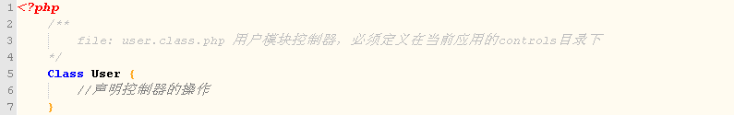
在自定义的控制器类User中，通常不需要去继承其他的类，如果写继承也只能继承BroPHP框架中的基础类Action，不能有其他的继承方式。如下所示：
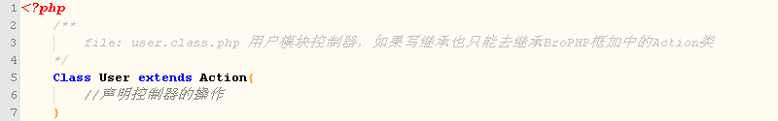
在自定义的控制器类User中， 如果不去继承系统 中的Action类，则默认会继承控制器的通用类Common。 Common类声明在common.class.php文件中，是部署项目应用时自动创建的一个文件，也保存在当前应用的controls目录下。 Common类的默认格式如下所示：
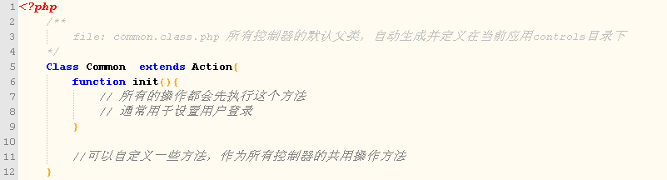

用户自定义的控制器类（User）自动继承了Common类，而Common类又继承了BroPHP框架基础类中的Action类。所以在User类中就可以直接使用从Action类中继承过来的所有属性和方法。Common类存在的目的有两个：
- 在Common类中有一个默认的方法init()， 如果自动继承该类，每模块中的操作在执行前都会自动调用init()方法。所以可以在这个方法中，可以完成像用户登录和权限控制等操作。
- 在Common类中也可以自定义一些方法，作为自动继承该类的控制器共用操作。

B.5.2操作的声明
在上例的URL访问中，除了需要声明控制器User类之外，还需要User模板定义用户的操作。每一个操作都对应当前模块控制器中的一个方法。例如，上例访问的模块是user(对应User类)，而执行的动作mod(对应User类中的mod方法)，如果后面还有其他PATHINFO参数，则将以GET方式传给这个方法。如下所示：
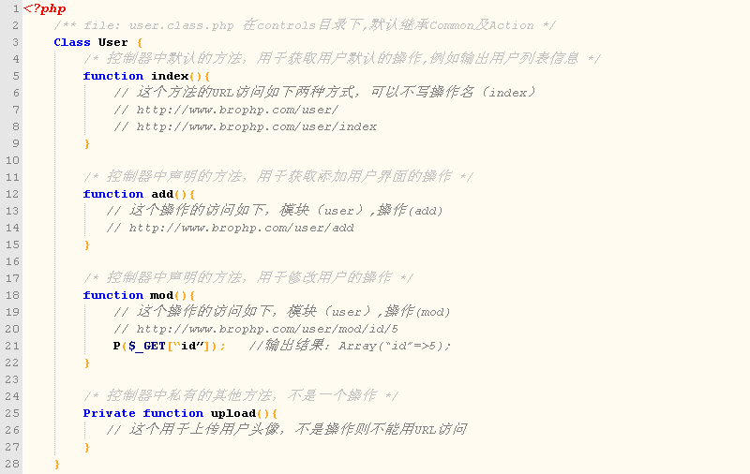

B.5.3页面跳转
自定义的控制器类直接或间接的继承BroPHP系统中的基类Action，所以Action类内置了一些方法，并可以在每个控制器的方法中直接使用$this进行访问。例如，开发中经常会遇到一些带有提示信息的跳转页面，操作成功或者操作错误需要自动跳转到另外一个目标页面。页面跳转在Action类中提供了success()和error()两个方法，详细的使用方法如下所示：
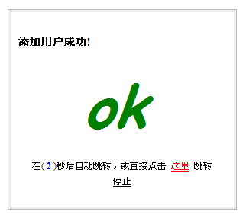 | 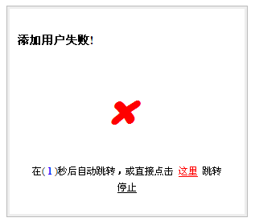
图 B-1 success()方法成功提示界面 | 图 B-2 error()方法失败提示界面

- 成功操作跳转success()

在进行添加或修改等的一些操作时，如果操作成功通常都会自动跳转到一个提示页面，然后再自动跳转到一个目标页面。Success()方法是系统Aaction类内置的方法，用在自定义控制器的方法中。这个方法格式如下所示：

Success(提示消息, [跳转时间], [目标位置])

这个方法有三个参数，并且都是可选的。其中第一个参数用于在提示页面中输出成功消息，默认消息就是简单的“操作成功”的提示字样。第二个参数用于设置提示页面的停留时间，默认为1秒（时间很短，成功提示没有必要停留时间过长），可以通过传递一个整数重新设置这个时间（单位：秒）。第三个参数是自动跳转的目标位置（这个位置必须是PATHINFO的格式），如果只有一个字符串（index）指定目标方法, 则表示自动跳转到同一个模块的这个方法中。如果使用“/”分开的字符串（模块/操作，例：user/index）, 则表示跳转到其他模块指定的操作中，也可以在这个参数中使用其他的参数将一些数据带到新的目标操作方法中，如果没提供第三个参数，则默认返回（window.history.back()）。常见的用法如下所示：
$this->success(); //默认方式
$this->success(“添加成功”); //只有第一个参数
$this->success(“添加成功”, 3); //使用两个参数
$this->success(“添加成功”, 3, “user/index”); //使用三个参数
$this->success(“添加成功”, 3, “user/index/cid/5”); //可以附加资源

成功的提示界面如图B-1所示，可以根据自己的爱好对界面进行修改。在提示界面中，有停止跳转的操作，也可以手动“单击”跳转。

- 失败操作跳转error()

在进行添加或修改等的一些操作时，如果操作失败更需要自动跳转到一个提示页面，查看出错原因，然后再自动跳转到一个目标页面。error()方法也是系统Aaction类内置的方法，也用在自定义控制器的方法中。这个方法的使用方式和success()方法完全相同，只是提示界面和默认的提示消息及跳转时间不同而已。错误的提示界面如表B-2所示。

B.5.4重定向
如果某个操作（控制器中的方法）执行完成以后，也需要直接转向到其它的操作中，但并不需要一些提示，并且也需要将当前操作中的一些数据带到新的操作中。就可以使用从系统基类Action中继承过来的redirect()方法实现，重定向后会改变当前的URL地址。例如，在User模块的控制器中，执行del操作成功删除用户后，重定向到自己模块的index操作中。如下所示：
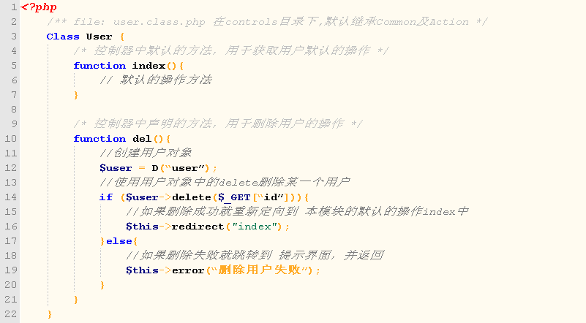

- redirect()方法的其他应用：

$this->redirect("模块/动作"); #如果有使用“/”分成模块和操作
$this->redirect("book/add"); #重定向到book模块的add操作中（例）

如果在重定向到其他操作中时，还需要带一些参数过去，还可使用第二个参数以PATHINFO的形式将数据传过去。如下所示：

$this->redirect("模块/动作", "参数"); #使用第二个参数，传数据（PATHINFO格式）
$this->redirect("book/index", "cid/5/page/3"); #传了cid和page两个参数（例）

上例在redirect()中使用了第二个参数，在重定向到book模块的index()方法中的同时，也将cid=5和page=3两个参数传到了book模块的index()方法中，在index()方法中可以直接使用$_GET进行接收。

B.6 设计视图（View）
视图（View）是用户看到并与之交互的界面, 对Web应用程序来说，视图扮演着重要的角色。View层用于与用户的交互，Controller层是Model与View之间沟通的桥梁，它可以分派用户的请求并选择恰当的视图以用于显示。BroPHP框架内置最流行的Smarty模板引擎，所有的视图界面都是Smarty编写的模板（参考前面Smarty章节）。

B.6.1视图与控制器之间的交互
向视图中分配动态数据并显示输出，都在控制器类的某个操作方法中完成的。我们自定义的控制器类都间接的继承了Smarty类，所在在每个控制器类中，都可以直接使用$this访问从Smarty类中继承过来的成员。在每个模块控制器的操作中常用的Smarty成员如下所示：

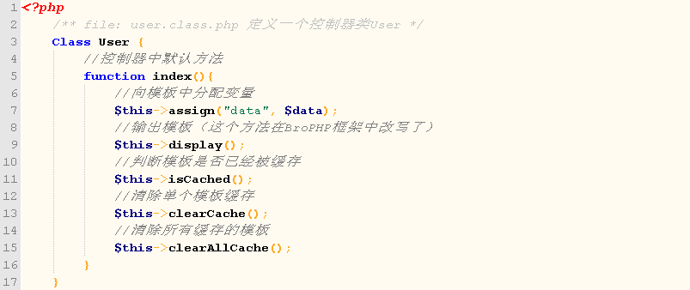
使用$this就相当于在使用Smarty对象，可以通过$this->assign()方法向模板（视图）分配变量，并通过$this->display()方法加载并显示对应的模板。所有使用Smarty对象可以完成的操作，这里也都可以实现。

B.6.2切换模板风格
当前应用下的所有视图，都要将模板声明在当前项目应用的views目录下。因为可以为同一个应用程序编写多套模板，所以在views目录下声明的每个目录，都是为当前的应用创建的一套独立的模板风格，默认的风格声明在default目录下。如果为一个应用编写了几套风格模板，只要修改配置文件中的“TPLSTYLE”选项即可（选项值和目录名对应）。如下所示：

/* 修改配置文件config.inc.php */
define("TPLSTYLE", "default"); //找views/default/下面的模板风格显示
//define("TPLSTYLE", "home1"); //找views/home1/下面的模板风格显示
//define("TPLSTYLE", "home2"); //找views/home2/下面的模板风格显示

如果项目中有两个或多个应用，因为BroPHP框架只为项目提供一个配置文件。例如，项目分为前台和后台两个应用，如果在配置文件中将TPLSTYLE改变，则前后台都要有对应的模板。如果只想前台有多套模板风格切换使用，而后台只要一套默认的模板风格不变，就需要将上例的选项“define("TPLSTYLE", "default");”写在每个应用的主入口文件的最上面即可，因为每个应用的入口文件也可以充当当前应用的子配置文件。

B.6.3 模板文件的声明规则
在每套模板目录下有两个默认的目录public和resource，public目录下声明的是当前风格的公用模板文件。例如，header.tpl模板、footer.tpl模板等，默认有一个success.tpl模板，用来显示提示消息框（在控制器中的success()和error()两个方法使用）。resource目录是当前模板风格使用资源目录，包括模板中用到的css、js和image等。
在BroPHP框架中，对父类Smarty中的display()方法重新改写过，所以声明模板的位置和模板文件名要按一定的规则。 一个项目应用通常都会有多个模块，一个模块又对应一个控制器类，也需要在对应的风格模板目录下，为每个模块单独创建一个目录（目录名和控制类名相同，但全部小写）。然后，在这个目录下创建和控制器中的操作方法同名的模板文件，模板文件的后缀名由配置文件config.inc.php中的“TPLPREFIX”选择决定，默认是”.tpl”，可以修改为.html或.htm以及其他的后缀名。例如，需要在user模板中的add操作中输出模板视图，就需要在当前模板风格目录中(view/default目录下)，创建一个user目录，并在user目录下创建一个模板文件add.tpl。

B.6.4 display()用新用法
display()方法重载了父类Smarty中的方法，其他的参数都没有变化，只是将第一参数的用法改写了。在控制器的操作中，display()方法的多种应用形式如下所示：
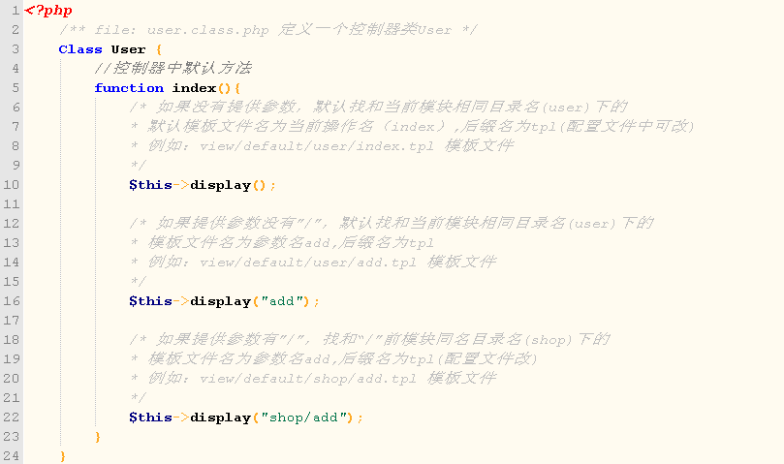

B.6.5在模板中的几个常用变量应用
在编写模板文件时，经常会用到链接地址、图片的位置、CSS文件的地址或是js文件的地址。如果直接写URL，不仅非常的繁琐，而且当域名或主入口文件有改变，则所有URL都需要重新修改。所以在控制器的操作中自动将一些常用的URL（和服务器对应）自动分配到了模板中，并可以在模板中直接使用。
/* 例如，在add.tpl模板中（项目声明在shop目录下，入口文件为admin.php,模块为index） */
<{$root}>; //到项目应用的根目录 /shop
<{$app}>; //到项目应用的主入口文件 /shop/admin.php
<{$url}>; //到访问的模块 /shop/admin.php/index
<{$public}>; //所有应用的共用资源public /shop/public
<{$res}>; //到模板风格下的resource目录 /shop/views/default/resource

例如：
<a href=”<{$url}>/mod/id/5”>修改</a>
<script src=”<{$res}>/js/jquery.js”></script>

上例会自动解析为：
<a href="/shop/admin.php/index/mod/id/5">修改</a>
<script src=” /shop/views/default/resource/js/jquery.js”></script>

B.6.6在PHP程序中定义资源位置
虽然BroPHP框架对所有的类库和函数都是自动包含的，但如果需要在控制器或模型中加载自定义加PHP某个文件，或是操作一些服务器中的文件，以及设置上传文件目录等，可以使用相录于主入口文件的相对位置。也可以通过PROJECT_PATH和APP_PATH两个路径完成。如下所示：
- PROJECT_PATH 代表项目所在的根路径，即与框架所在的目录同级
- APP_PATH 代表项目中当前应用目录（在入口文件中指定的应用路径）

另外，除了在模板中可以直接使用<{$root}>、<{$app}>、<{$url}>、<{$public}>、<{$res}>等路径。如果不是使用模板文件，而是在PHP中直接去访问前台文件（js、CSS、HTML、图片等），则可以使用BroPHP框架中的几个常量或几个全局$GLOBALS变量，都是从WEB服务器根目录开始的绝对路径。如下所示：
- B_ROOT 或 $GLOBALS["root"] //Web服务器根到项目的根
- B_APP 或 $GLOBALS["app"] //当前应用脚本文件
- B_URL 或 $GLOBALS["url"] //访问到当前模块
- B_PUBLIC 或 $GLOBALS["public"] //项目的全局资源目录
- B_URL 或 $GLOBALS["res"] //当前应用模板的资源

还有就是可以在每个模板的操作中，通过$_GET[“m”]获取当前访问的模块名称，也可以通过$_GET[“a”]访问当前的操作名称。

B.7 应用模型(Model)
模型(Model)就是业务流程/状态的处理及业务规则的制定。业务流程的处理过程对其它层来说是黑箱操作，模型接受从控制器请求的数据，并返回最终的处理结果。业务模型的设计可以说是MVC最主要的核心。在BroPHP中基础的模型类就是内置的DB类，该类完成了基本的数据表增、删、改、查、连贯操作和统计查询，以及一些高级特性都被封装到模型的基类中。

B.7.1 BroPHP数据库操作接口的特性
编写程序的业务逻辑最繁琐的地方，就是对不同数据表反复编写、执行及处理SQL语句（增、删、改、查）。降低网站性能的最大开销是在程序中执行大量的SQL查询，攻击网站最常见的方式是使用SQL注入。但在BroPHP框架中解决了这些问题，系统模型基类的一些基本特性如下所示。

- 重用性
BroPHP内置了抽象数据库访问层，把不同的数据库操作封装起来，而使用了统一的操作接口。只需要使用公共的DB类进行SQL操作，而无需针对不同的数据表写重复的代码和底层实现。

- 高效性
BroPHP框架的Model中，所有的SQL语句都是通过prepare()和execute()方法去准备和执行，效率要比直接使用query()方法高得多。另外，最主要的是在BroPHP中所有的查询结果都使用memcached进行缓存，所以只要获取一次结果集，同样的查询下次不管再执行多少次都不需要再重新连接数据库了，而是直接从memcached中获取数据，这样可以大大提高网站的性能。并且如果有执行对表有影响的SQL语句就会清除该表的缓存，所以还可以达到动态更新的效果。

- 安全性
每个SQL语句都是使用PDO或mysqli中的预处理方式，并通过“？”参数绑定的形式先将语句在服务器中准好， 再为这个“？”绑定的任何“值”都不会再重新编译SQL语句，所以BroPHP框架没有SQL注入的可能。

- 简易性
BroPHP框架为所有自定义Model类的实例化提供了统一的内置函数D()来实现，简化了Model类的对象创建过程。并且所有的SQL查询都可以采用连贯操作方式，以及使用系统中内置的方法就可以以最简单的方式完成对数据表的操作。

- 扩展性
BroPHP框架中Model类之间的继承关系简单明了，很容易通过自己定义的Model类对系统中内置DB类的功能进行扩展，完成特定的功能。

- 维护性
BroPHP框架中所有和SQL语句相关的执行都汇总到了一个操作中，并有统一的处理方式。这样就可以大大提高Model类的可维护性。

B.7.2切换数据库驱动
BroPHP框架支持mysqli和PDO两种连接方式的驱动，并且都是使用他们的“预处理”方式来处理SQL语句，这样不仅效率高而且能防止SQL注入。默认是使用PDO的连接方式（推荐使用PDO，除了可以连接MySQL数据库还可以连接其他数据库）。不管理使用那种连接方式，在使用前要先安装PHP扩展库，PDO还需要安装对应的数据库驱动。切换的方式也很容易，只要修改配置文件（和框架在相同目录的config.inc.php文件）中一个参数，DB类就会自动调用相应的数据库适配器来处理。如下所示：
/*项目的配置文件 Config.inc.php （和框架同级目录下）*/
define("DRIVER","pdo"); //pdo(默认)和可改成mysqli

在Model中如果能正确的连接数据库，除了在配置文件中设置上例的选择数库驱动方式外， 还需要配置数据库的连接用户和密码，以及数据库的库名。如下所示

/* 正确的配置数据库的连接 */
define("HOST","localhost"); // 数据库服务器的主机位置
define("USER","root"); // 数据库服务器的登录用户
define("PASS",""); // 数据库登录用户的密码
define("DBNAME","brophp"); // 数据库的库名
define("TABPREFIX","bro_"); // 数据表的名称前缀

如果选择PDO来连接数据库，还可以使用DSN（数据源名）的方式来配置数据库的连接，这样的配置不仅可以使用PDO连接MySQL数据库，还可以连接其他数据库。也是通过在配置文件中修改配置，如下所示：

/*使用DSN的方式配置PDO连接数据库*/
define("DSN","mysql:host=localhost;dbname=brophp"); //DSN方式

如果使用DSN的方式配置数据库连接，则不用再去配置HOST和DBNAME两个选项了，因为在DSN中都有设置了。

B.7.3声明和实例化Model
所有对数据表的操作都需要使用BroPHP的Model完成，而不管理是自定义Model类（DB类的子类），还是直接使用系统内置的数据库操作类，都需要使用内置的D()方法来实例化一个Model类对象。

- 声明自定义的Model类

在配置文件中配置好与数据库连接有关的选项以后，就可以为数据表声明一个对应的Model类来处理它了, 自定义的Model类名必须和数据表名相同（BroPHP采用的是通过类名找对应的表进行处理）。例如，数据库中有三张表 bro_books、bro_users和bro_articles（其中bro_为表名前缀，会自动处理），就需要在当前应用的models目录下创建books.class.php、users.class.php和articles.class.php三个文件（类名不用加表前缀名）。在每个文件中只声明一个对应的类，如果不去写继承会自动继承系统中的DB类，就可以直接使用从DB类中继承过来的内置方法操作数据表了。自定义的Model类Users如下所示：
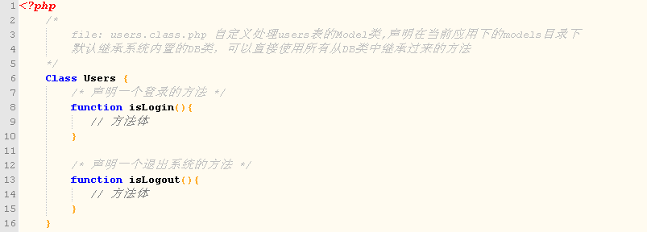
如果有两个Model类需要声明一个父子类，用于构建共用的属性和方法，系统也直接支持使用extends继承一个自定义的一个公用父类， 但主动继承的父类也会自动继承系统内置的DB类。所以自定义的Model类还是间接的继承了DB类，这样除了可以直接使用自定义父类中的成员，还可以直接使用系统内置类DB中的成员。自定义的Model类Books继承自定义的Demo类，如下所示：
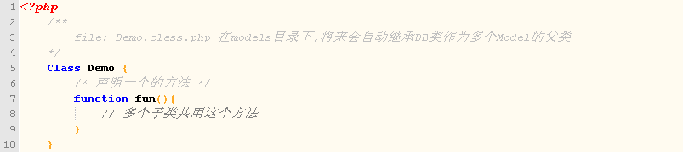

自己定义的Model类Books主动使用extends继承上例中的Demo类，如下所示：
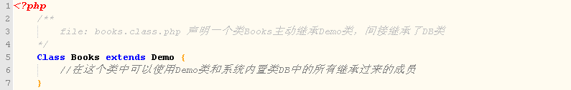

在声明好一个Model类之后，就可以在当前项目应用的控制器中，使用系统内置的D()函数去实例化这个Model类的对象，再通过这个对象就可以直接对业务进行处理了。在使用D()函数时，需要提供一个参数，参数必须是自定义的Model类名（也是要处理的表名称）。例如，声明好了一个User模型类后，在User控制器使用过程如下所示：
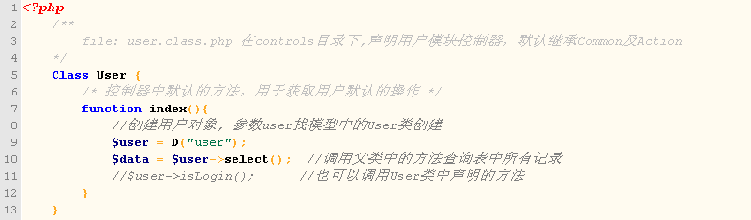

在使用D()函数实例化模型类时，系统会自动通过参数字符串找到对应的数据表。如果这个数据表是第一次操作，则系统会自动获取表结构并缓存一起来，以后的每次操作都是从缓存中直接获取表结构，不会每次都重新连接数据库反复获取表结构。

- 直接使用内置DB类

如果只需使用系统内置DB类中的功能就可以完成对业务的处理，则没有必要单独声明一个空（没有成员）的Model类（只有需要对某个表有特定的操作，DB类没有提供的功能，才去自定义Model完成一些特定的处理），也是使用D()函数实现。例如，没有声明对用户表(user)操作的模型类时，使用D()直接传表名（不用加前缀）作为参数（用于获取表结构），就可以实例化一个DB类的对象，完成对user表的操作。如下所示：
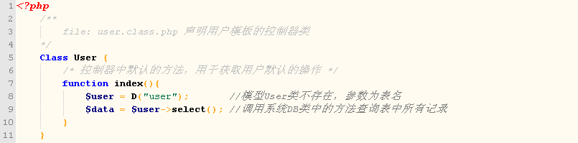

- 使用跨应用的Model类

如果项目中有前台和后台两个应用（也可以有更多的应用），是否需要各自定义一个业务模型对同一个表进行操作。例如，在后台应用(admin)中的model目录下声明一个User类，类中声明了处理用户登录和退出的方法，如果在前台应用中的model目录下也声明一个User类，在类中再写一次处理用户登录和退出的方法，就会发生代码重复编写的情况。所以在BroPHP框架中对同一个项目有多个应用时，相同表的处理可以使用同一个Model类来完成。当然也是使用系统内置的D()函数完成，只不过除了使用第一个参数传一个类名外（或是表名），还需要使用第二个参数传另一个应用的目录名（入口文件中声明的应用目录名同名）。例如，在前台应用的控制器Index类中的index()方法中，使用后台应用（在admin目录下）中的模型User类处理user表。D()函数的使用如下所示：

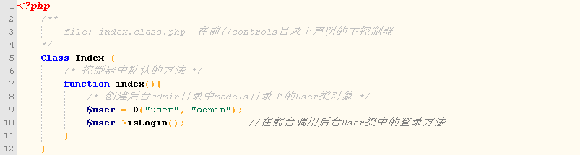

- 没有为D()方法提供参数

如果在使用D()方法时没有提供参数，则也可以创建Model类对象，但不能对数据表进行操作，只能完成一些非表操作的功能，例如获取数据库的使用大小、获取数据库系统的版本、事务处理等。D()函数的使用如下所示：
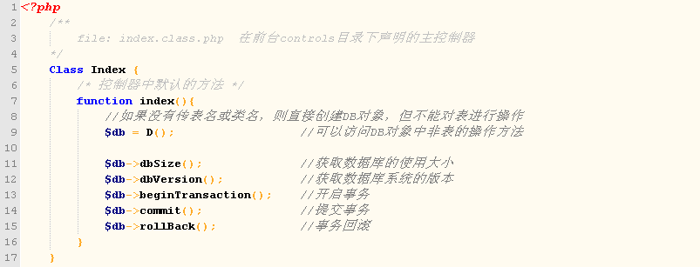

B.7.4数据库的统一操作接口
BroPHP框架中为所有对表的操作提供了统一的接口，这样不仅可以省去编写SQL语句的烦恼，也不用考虑SQL语句的执行效率和SQL优化以及SQL注入等安全问题，因为所有SQL语句都在框架中已经封装好了。并且这些接口操作简单，符合程序员的开发习惯。在BroPHP框架中提供的数据库操作接口和描述如下表B-3所示：
表 B-3 数据库的操作接口及描述
方法名 | 描述
insert() | 向表中新增数据，返回最后插入的自动增长ID
update() | 更新表中的数据，返回更新的影响行数
delete() | 删除表中的数据，返回删除的影响行数
field() | 连贯操作时使用，设置查询的字段，返回对象$this
where() | 连贯操作时使用，设置查询条件，返回对象$this
order() | 连贯操作时使用，设置SQL的排序方式，返回对象$this
limit() | 连贯操作时使用，设置获取的记录数，返回对象$this
group() | 连贯操作时使用，设置SQL的分组条件，返回对象$this
having() | 连贯操作时使用，设置分组时的查询条件，返回对象$this
total() | 获取符合条件的记录总数
find() | 获取数据表的单条记录，返回一维数组
select() | 获取数据表的多条记录，返回二维数组
r_select() | 关联查询，从有关联的多个表中获取数据
r_delete() | 关联删除，一起删除多个表中的有关联的记录
query() | 任意的SQL语句都可以使用该方法执行
beginTransaction() | 开启事务处理操作
commit() | 提交事务
rollback() | 事务回滚
dbSize() | 获取数据库使用大小
dbVersion() | 获取数据库的版本
setMsg() | 设置提示消息，该方法设置的消息可以通过getMsg()方法获取
getMsg() | 获取一些验证信息，提示给用户使用，一起可以获取多条，以字符串返回

以上的每个方法在使用时都不用提供表名，因为在使用这些方法时要先为数据表创建对应的Model类对象，而是在使用D()函数创建对象时已经传递了表名，也自动获取了表结构。每个方法的详细使用如下所示：

- insert([array $post][, mixed filter][,bool validata])

该方法是向数据表中新增一条记录，只要为该函数提供正确的新增所需要的数据（是一个数组），就可以直接插入到表中。通常都是在控制器接收表单提交过来的数据，再在控制器中调用Model类中的这个方法完成添加数据。在向表中新增数据时需要注意以下两点：
1. 所有Form表单的提交方法最好使用“post”方式
2. 每个表单项的名称一定要和数据表的字段名相同，只有相互对应的项才能加入到表中。
该函数有三个可选参数，如果没有提供第一个参数，则默认是将表单提交过来的数组$_POST作为第一个参数。也可以直接将$_POST数组作为第一个参数传递，当然也可以根据自己的需要组合一个数组后再传递给第一个参数。例如，bro_users表结构如下所示：

Create table bro_users( #表名为bro_users
id int not null auto_increment, #用户编号ID
name varchar(30) not null default ‘’, #用户名
age int not null default 0, #用户年龄
sex char(4) not null default ‘男’, #用户性别
ptime int not null default 0, #用户注册时间
email varchar(60) not null default ‘’, #用户电子邮箱
primary key(id)
);

表单提交过来的数组$_POST，如下所示：
$_POST=array(
“name”=>”admin”, #<input name=”name”>
“age”=>”22”, #<input name=”age”>
“sex”=>”男”, #<input name=”sex”>
“email”=>”gaolf@php.net”, #<input name=”email”>
“sub”=>”注册” #<input name=”sub” type=”submit”>
）;

从$_POST数组中可以看到表单中提交过来的数组，没有提交id（表中是自动增长的）和ptime（注册时间需要从PHP服务器自动获取）。而和bro_users表字段不一样的还多一个名称为sub的提交按钮。在控制器的方法中使用如下所示：
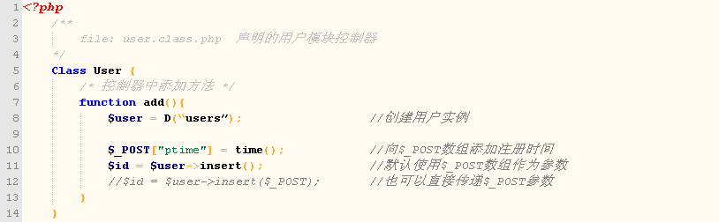

按上例insert()方法的使用，内部将组合成一个准备好的语句。如下所示：
SQL: “INSERT INTO bro_users(name,age,sex,ptime,email) values(?,?,?,?,?)”
对应的数组绑定？参数 array(“admin”, “22”,”男”,”123322122”,”gaolf@brophp.net”);

在insert()方法内部有一个处理，会将传递过来的$_POST数组下标和表字段名称进行匹配，如果有匹配成功的说明表单项的名称和数据表的字段名称相同。例如“”sub”=>”注册””下标“sub”就不是表的字段名，所以在组合SQL语句时将其去掉。
insert()方法需要的第二个参数$filter, 默认值是1（只要是“真”值都可以），这个参数决定是否对表单传递过来的数据进行过滤。因为表单是黑客攻击网站的主要入口，所以为了防止用户在表单中输出一些不充许的HTML标记或恶意的JavaScript代码，在insert()中使用了PHP中内置的两个方法stripslashes()和htmlspecialchars()进行了处理，不仅能将HTML标记转为了HTML实体，同时也去掉了在表单中输入的单引号或双引号自动添加的转义符号。特定情况下可以使用0值(只要是“假”值都可以)关闭这个过滤功能。如果使用一个数组作为参数，数组中的元素为表单名称，则也可以部分关闭。
insert()函数也可以提供第三个参数$validata, 默认值是0（只要是“假”值都可以），这个参数决定是否需要使用XML对数据进行自动验证，“假”值是不需要验证的。

insert()方法执行成功返回最后自动增长的ID，失败返回false, 如果数据表没有自动增长的字段，成功返回true。

- update([array $array][, int filter] [, bool validata])

该方法用于更新数据表中的记录，有三个可选参数，第二个和第三个参数和insert()方法中两个参数一样，用于设置表单过滤功能和设置自动验证。该方法可以以主键为条件更新一条记录，也可以自己设置的条件同时更新多条记录，还可以设置更新特定的字段。例如，数据表bro_users的结构同上，update()方法的常用的几种使用方式如下所示：
第一种：最常用update()方法更新一条数据，将修改表单提交过来的$_POST数组直接传给该函数的第一个参数（不需要修改的字段可以在$_POST数组中去掉），则会以$_POST数组中和表主键字段名称相同的元素下标，作为条件更新一条记录。例如，$_POST数组中的内容如下：

$_POST=array(
“id”=>”5”, #<input name=”name” type=”hidden”>
“name”=>”admin”, #<input name=”name”>
“age”=>”25”, #<input name=”age”>
“sex”=>”男”, #<input name=”sex”>
“email”=>”gaolf@php.net”, #<input name=”email”>
“sub”=>”修改” #<input name=”sub” type=”submit”>
）;

这里要注意修改表单的名称中一定要有一个对应表的主键（本例是ID，通常使用隐藏表单传递）， 将这个$_POST作为每一个参数传入update()方法，使用和组合后的SQL语句如下：
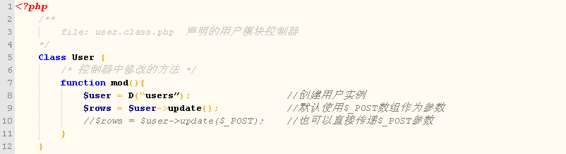

SQL: “UPDATE bro_users SET name=?,age=?,sex=?,email=? WHERE id=?”;
对应的数组绑定？参数array(“admin”, “25”,”男”,”gaolf@php.net”,5);

第二种： 可以通过where()方法（详见where()方法）使用连贯操作，设置更新的条件去更新一条或多条记录。例如，使用where()方法设置条件更新主键值为1、2和3的三条记录，使用和组合后的SQL语句如下：
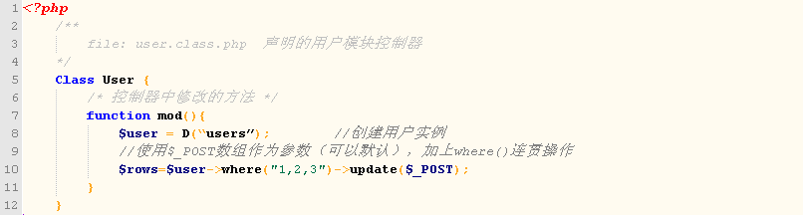

SQL: “UPDATE bro_users SET name=?,age=?,sex=?,email=? WHERE id in(?,?,?)”;
对应的数组绑定？参数 array(“admin”, “25”,”男”,”gaolf@php.net”,1,2,3);

第三种： 在前两种方式的基础上，还可以使用update()方法更新指定的字段。 例如，计算一篇文章的访问数，访问一次访问数字段值就累加一次。本例设置bro_users表中id为5的记录中年龄字段(age)的值累加1。也是使用update()方法的第一参数实现，只要在参数中使用一个字符串，这个字符串就是SQL语句中的SET后面的设置内容。使用和组合后的SQL语句如下：
D('users ')->where(array(“id”=>5))->update(“age=age+1”);

SQL: “UPDATE bro_users SET age=age+1 WHERE id=?”;
对应的数组绑定？参数 array(5);
另外，update()方法也可以和limit()及order()两个方法组合使用。例如，将最新添加的5条用户记录的性别(sex字段)都改为“女”。就需要使用order()方法倒序排列，并使用limit()方法限制5条记录被修改。使用和组合后的SQL语句如下：

D('users ')->order(“id desc”)->limit(5)->update(array(“sex”=>”女”));

SQL: “UPDATE bro_users SET sex=? ORDER BY id DESC LIMIT 5”;
对应的数组绑定？参数 array(‘女’);

update()方法执行成功后，返回影响记录的行数，没有行数影响可以作为false值使用。

- delete()

该方法用于删除数据表中的记录，可以以主键为条件删除一条记录，也可以自己设置的条件同时删除多条记录。其实delete()方法和where()方法（详见where()方法）的参数是一样的，可以任意设置条件删除记录。例如，数据表bro_users的结构同上，delete()方法的常用的几种使用方式如下所示：
第一种：如果你想一次一条的单个记录删除，只要将主键（通常是id）值作为参数传入即可。使用和组合后的SQL语句如下：
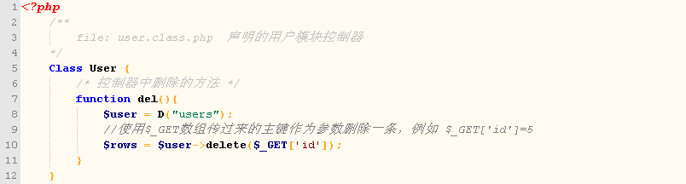

SQL: “DELETE FROM bro_users WHERE id=?”;
对应的数组绑定？参数 array(5);

第二种：通常在用户列表中可以通过复选框选中多条记录以后一起删除，只要将多记录的主键（像id）组合成数组作为参数传入delete()方法即可。使用和组合后的SQL语句如下：
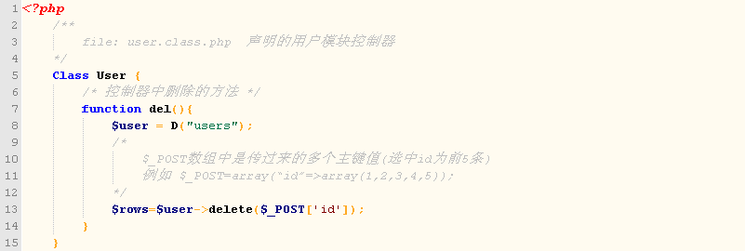

SQL: “DELETE FROM bro_users WHERE id IN(?,?,?,?,?)”;
对应的数组绑定？参数 array(1,2,3,4,5);

当然，delete()方法也可以有其他用法，例如删除“id > 5”的所有记录，或是删除名称中包含“php”字符串的，也可以和where()组成连贯操作一起使用，总之条件可以任意设置。如下所示：

D('users ')->delete(array(“id >”=>5)); //删除id > 5的记录
或
D('users ')->where(array(“id >”=>5))->delete(); //同上

SQL: “DELETE FROM bro_users WHERE id > ?”;
对应的数组绑定？参数 array(5);
为了防止条件组合不成立时误删除表中全部记录，在使用delete()方法时如果where条件为空或不成立，则不会删除任何记录。另外，delete()方法除了可以和where()方法一起使用，也可以和limit()及order()两个方法组合使用。例如，删除最新添加的5条记录,使用和组合后的SQL语句如下：

D('users ')->order(“id desc”)->limit(5)->delete();

SQL: “DELETE FROM bro_users ORDER BY id DESC LIMIT 5”;

delete()方法执行成功后，返回影响记录的行数没有行数影响可以作为false值使用。

- find()

该方法用于从一个数据表中获取满足条件的一条记录，以一维数组的方式返回查找到的结果。经常用在修改数据时先通过该个方法获取一条记录放到修改表单中, 也用会用在用户登录时获取当前用户信息。这个方法常用的使用方式有两种：
第一种：直接通过参数传入需要查找记录的主键（通常为id），返回主键对应记录的一维数组，使用和组合后的SQL语句如下：
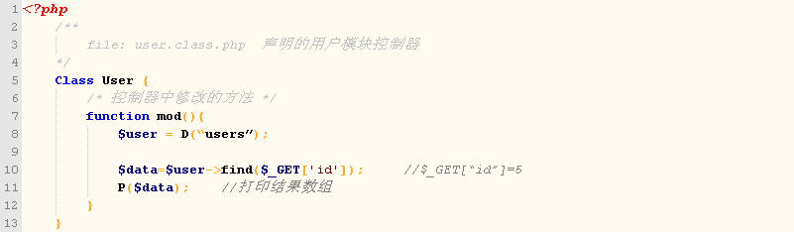

SQL: “SELECT id,name,age,sex,email FROM bro_users WHERE id=? LIMIT 1”;
对应的数组绑定？参数array(5);
结果数组： Array(“id”=>5, “name”=>”zs”, “age”=>20, “sex”=>”男”, “email”=>”a@b.c”);

第二种： 可以通过where()方法（详见where()方法）和field()方法（详见field()方法）使用连贯操作，自已定义查询条件和查找指定的字段。例如，在用户登录时，通过用户提交的用户名和密码到数据库中查找用户注册过的信息。如下所示：

D('users ') -> field(‘id,username’)
-> where(array(“username”=>$_POST[‘username’],“pass”=>$_POST[‘pass’]))
-> find();

SQL: “SELECT id,username FROM bro_users WHERE username=? AND pass=? LIMIT 1”;
对应的数组绑定？参数 array(“admin”, “123456”);
结果数组： Array(“id”=>1, “username”=>”admin”);

- field()

该方法不能单独使用，需要和find()或select()方法一起使用，形成连贯操作去组合一个SQL语句，用于设置查询指定的字段。用法很简单，只要在SQL语句的“SELECT”和“表名”之间可以写的内容都可以写在这个方法的参数中。例如，和find()方法一起使用，如下所示：

D('users ')->field(“id,name,sex”)->find(5);

SQL: “SELECT id,name,sex FROM bro_users WHERE id = ? LIMIT 1”;
对应的数组绑定？参数 array(5);

或设置查找字段时为字段指定别名，如下所示：

D('users ')->field(“id as ‘编号’,name ‘用户名’,sex ‘性别’”)->find(5);

SQL: “SELECT id as ‘编号’,name ‘用户名’,sex ‘性别’ FROM bro_users WHERE id = ? LIMIT 1”;
对应的数组绑定？参数 array(5);

- where()

该方法也不能单独使用，需要和find()、select()、update()、total()或delete()等方法之一一起使用，形成连贯操作去组合一个SQL语句，用于设置查询条件。例如，前面见过和find()、update()及delete()方法配合使用的方式。使用这个方法设置查询条件非常的灵活，有很多种使用方式，基本上可以通过这个方法组合成任意的查询条件，这个方法常用的使用方式如下：
第一种：如果没有传递参数，或条件为空（例如：’’、0、false等），则在SQL语句中不使用where条件。例如，从bro_users表中使用select()获取数据，但组合条件where条件时没有传参，如下所示：

D('users ')->where(‘’)->select(); //where(‘’)参数为空，或0、false

SQL: “SELECT id,name,age,sex,email FROM bro_users”; //没有where条件

第二种：如果直接在这个方法的参数中传一个整数，则组合的where条件就是直接设置主键（通常为自动增长的id）的值。例如，从bro_users表中查找id（主键）为5的记录。如下所示：
D('users ')->where(5)->select(); //使用整数作为参数

SQL: “SELECT id,name,age,sex,email FROM bro_users WHERE id=?”;
对应的数组绑定？参数 array(5);

第三种：如果使用以逗号分隔的数字字符串或使用一维的索引数组作为参数，则组合的SQL语句是通过IN关键字为主键设置多个查询的值。例如，从bro_users表中查找id（主键）为“1,2,3”的三条记录。两种方式如下所示：
D('users ')->where(‘1,2,3’)->select(); //使用数字符串作为参数
D('users ')->where(array(1,2,3))->select(); //使用一维的索引数组作为参数

SQL: “SELECT id,name,age,sex,email FROM bro_users WHERE id IN(?,?,?)”;
对应的数组绑定？参数 array(1,2,3);

第四种：如果是以一个关联数组作为参数，数组中的第一个元素还是一个数组（二维数组），则组合的SQL语句是通过IN关键字设置多个查询的值，元素下标作为字段名。例如，从bro_articles表中查找uid（非主键）为“1,2,3”的三条记录。如下所示：
D('users ')->where(array(“uid”=>array(1,2,3)))->select();//二维数组参数

SQL: “SELECT id,title,content FROM bro_articles WHERE uid IN(?,?,?)”;
对应的数组绑定？参数 array(1,2,3);

第五种：如果是以一个关联数组作为参数，则数组的下标是数据表的字段名，数组的值是这个字段查询的值。例如，从bro_users表中查找性别（sex）为“男”所有记录。如下所示：
D('users ')->where(array(“sex”=>”男”))->select(); //使用关联数组作为参数

SQL: “SELECT id,name,age,sex,email FROM bro_users WHERE sex=?”;
对应的数组绑定？参数 array(“男”);

第六种：如果还是以一个关联数组作为参数，但在数组的值中使用两个百分号(”%值%”)，则会组合成模糊查询的形式。例如，从bro_users表中查找名子（name）中包含字符串“feng”的所有记录。如下所示：
D('users ')->where(array(“name”=>”%feng%”))->select(); //使用关联数组作为参数

SQL: “SELECT id,name,age,sex,email FROM bro_users WHERE name LIKE ?”;
对应的数组绑定？参数 array(“%feng%”);

第七种：也是以一个关联数组作为参数，但关联数组的下标中使用“空格”分为两部分，空格前面是指定数据表的字段名，空格后面是指定的查询运算符号。例如，从bro_users表中查找年龄（age）大于“20”岁的所有记录。如下所示：
D('users ')->where(array(“age >”=>20))->select(); //使用关联数组作为参数

SQL: “SELECT id,name,age,sex,email FROM bro_users WHERE age > ?”;
对应的数组绑定？参数 array(20);

第八种：如果参数的关联数组是由多个元素组成，则是设置多个where条件，多个条件之间使用“and”隔开，是“逻辑与”的关系。例如，从bro_users表中查找年龄（age）大于“20”岁,并且性别（sex）为“男”的所有记录。如下所示：
D('users ')->where(array(“age >”=>20, “sex”=>”男”))->select(); //数组中多个元素

SQL: “SELECT id,name,age,sex,email FROM bro_users WHERE age >? AND sex=?”;
对应的数组绑定？参数 array(20, “男”);

第九种：如果参数是多个关联数组，则也是设置多个where条件，但多个条件之前是使用“or”隔开，是“逻辑或”的关系。例如，从bro_users表中查找名子（name）中包含字符串“feng”的,或者性别（sex）为“男”的所有记录。如下所示：
D('users ')->where(array(“name”=>”%feng%”), array(“sex”=>”男”))->select();

SQL: “SELECT id,name,age,sex,email FROM bro_users WHERE name LIKE ? OR sex=?”;
对应的数组绑定？参数 array(“%feng%”, “男”);

第十种：也是最后一种，如果直接以字符串作为参数，就像直接写SQL语句中where条件一样。如果能通过前面几种方式完成Where条件设置就尽量不使用这种方式，因为这种方式不能使用“?”参数，也就不能防止SQL注入。例如，从bro_users表中查找年龄（age）大于“20”岁,并且性别（sex）为“男”的所有记录。如下所示：
D('users ')->where(“age > 20 AND sex=’男’”))->select(); //直接使用字符串参数

SQL: “SELECT id,name,age,sex,email FROM bro_users WHERE age >20 AND sex=’男’”;

- order()

该方法也不能单独使用，需要和select()、delete()、update()方法及其他连贯操作的方法一起使用，用于设置SQL的排序条件，默认所有表都是按主键（通常为Id）正序排序。如果需要改变查询结果的排序方式就可以通过这个方法实现。例如，从bro_users表中查找年龄（age）大于“20”岁的用户,并按年龄从大到小排序。如下所示：
D('users ')->where(array(“age >”=>20))->order(“age desc”)->select();

SQL: “SELECT id,name,age,sex,email FROM bro_users WHERE age >20 ORDER age DESC”;

//或删除年龄大于20岁的最后5条记录：
D('users ')->where(array(“age >”=>20))->order(“age desc”)->limit(5)->delete();

SQL: “DELETE FROM bro_users WHERE age >20 ORDER age DESC Limit 5”;

- limit()

该方法也不能单独使用，需要和select()、delete()、update()方法及其他连贯操作的方法一起使用，用于SQL语句限制查询记录的个数。可以使用的方式有两种：

第一种：直接使用一个整数作为参数，就是限制记录的个数，如下所示：
D('users ')->limit(10)->select(); //取10条记录

SQL: “SELECT id,name,age,sex,email FROM bro_users LIMIT 10”;

第二种：可以使用两个整数作为参数（也可以以逗号分隔开两个数字的字符串作为能数），分别设置从那条记录开始查询和取多少条记录，如下所示：

D('users ')->limit(30,10)->select(); //从30条开始取，取10条记录,两个数字参数
D('users ')->limit(‘30,10’)->select(); //从30条开始取，取10条记录，字符串参数

SQL: “SELECT id,name,age,sex,email FROM bro_users LIMIT 30,10”;

- group()

该方法也不能单独使用，需要和select()方法及其他连贯操作的方法一起使用，用于对数据表的查询记录设置分组条件。例如，在bro_users表中按性别(sex)统计男生和女生两组的总记录数。如下所示：
D('users ')->field(‘sex, count(sex)’)->group(‘sex’)->select(); //按性别分组

SQL: “SELECT sex, count(sex) FROM bro_users GROUP BY sex”;

- having()

该方法也不能单独使用，需要和select()方法及其他连贯操作的方法一起使用，用于设置分组后的筛选条件设置，必须和group()方法一起使用。例如，统计bro_users表中平均年龄大于20岁的男生和女生数量。如下所示：
D('users ')->field(‘sex,count(sex)’)->group(‘sex’)->having(‘avg(age)>20’)->select();

SQL: “SELECT sex, count(sex) FROM bro_users GROUP BY sex HAVING avg(age)>20”;

- total()

获取满足条件的记录总数，通常用于计算分页。可以和where()方法连贯操作设置条件，也可以直接在参数中传递查询条件。如果没有指定参数则获取表中所有记录总数。例如，统计bro_users表年龄(age)大于20的数量。如下所示：
$count = D('users ')->total(array(“age >”=>20)); //直接使用
$count = D('users ')->where(array(“age >”=>20))->total(); //和where()方法一起使用

SQL: “SELECT COUNT(*) as count FROM bro_users WHERE age > ?”;
对应的数组绑定？参数 array(20);

- select()

从一个数据表中获取满足条件的一条或多条记录，返回二维数组。具体的连贯操作参考前面的field()、where()、order()、limit()、group()、having()等方法。例如，从表bro_users中获取主键值为1,2,3的三条记录。使用和组合后的SQL语句如下：
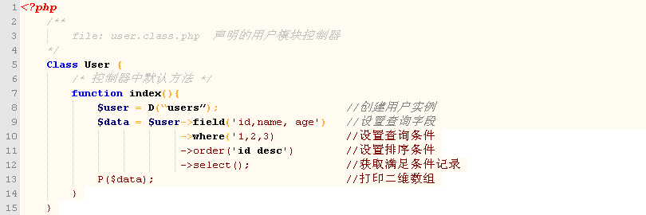

SQL: “SELECT id,name,age FROM bro_users WHERE id in(?,?,?) ORDER id desc”;
对应的数组绑定？参数 array(1,2,3);

返回的二维数组$data的格式：
$data=array(
[0]=>Array(“id”=>3, “name”=>”wangwu”, “age”=>30),
[1]=>Array(“id”=>2, “name”=>”lisi”, “age”=>20),
[2]=>Array(“id”=>1, “name”=>”zhangsan”, “age”=>10)
);

- r_select()

目前使用的数据库系统都是关联数据库系统，关联关系则是指表与表之间存在一定的关联关系（在一个表中使用外键保存另一个表的主键），通常我们所说的关联关系包括下面三种：
- 一对一关联 （1:1）：一个用户一个购物车（用户表一条记录和购物车中一条记录关系）
- 一对多关联 （1:n）：一个类别中有多篇文章（类别表一条记录和文章表中多条记录关系）
- 多对多关联 (n:m)：一个班级有多个学生，一个学生上多个班级的课

r_select()方法用于关联查询，可以按关联关系从多个表中获取记录。该方法和select()一样可以通过连贯操作获取指定的记录。这个方法的参数需要传递一个或多个数组，每个数组关联一个数据表。例如，需要和其他两个数据表进行关联查询，则需要一起传递两个数组，每个参数的数组的结构都是一样的，数组中每个元素的作用说明如表B-4所示：

表 B-4 r_select()方法每个参数的结构说明
数组中的元素位置 | 描述
第一个元素 | 需要关联的表的表名称。
第二个元素 | 关联表的字段列表，如果使用1对1关联数组的方式（没有提供第四个元素时），关联的数据表字段名和主表的字段名是不能相同的（如果相同则从表和主表重名的字段将自动加上表名前缀 user_name, user为表名，name为重名字段），就需要在这个元素中，为和主表同名字段起个别名。在这个参数中使用空字符串或null，则获取关联表的所有字段。
第三个元素 | 关联的外键
第四个元素 | 这个元素可以是一个数组或一个字段名称字符串，是可选的。如果没有提供这个参数，则是以 1对1的表关系返回记录列表（右关联）。如果提供了第四个元素，是一个字段名称字符串，则是自己指定主表中某个字段需要和关系的表外键关联的键（也是以1:1的关联，但记录以主表为主，是左关联）；当设置这个参数为一个数组时，就会以子数组形式进行关联查询（适合1对多的表关系）。在这个数组中也有四个可用的元素，分别介绍如下：  元素一：为子数组的下标  元素二：是子数组记录的排序方式（可选）  元素三：是限制子数组记录个数（可选）  元素四：是子数组查询的where条件（可选）

例如：有bro_cats(类别表)、bro_articles(文章表)、bro_test（测试表）三个表，表结构和记录内容如下所示：
# bro_cats(类别表)：
Create table bro_cats( #表名为bro_cats
id int not null auto_increment, #类别编号ID
name varchar(60) not null default ‘’, #类别名称
desn text not null default ‘’, #类别描述
primary key(id)
);
在表中插入有3条记录，如下所示：
INSERT INTO bro_cats(name, desn) values(‘php’,’php demo’);
INSERT INTO bro_cats(name, desn) values(‘jsp’,’jsp demo’);
INSERT INTO bro_cats(name, desn) values(‘asp’,’asp demo’);

# bro_articles(文章表)：
Create table bro_articles( #表名为bro_articles
id int not null auto_increment, #类别编号ID
cid int not null default 0, #关联cats表的外键
name varchar(60) not null default ‘’, #文章名称
content text not null default ‘’, #文章内容
primary key(id)
);
在表中插入有5条记录，如下所示：
INSERT INTO bro_articles(cid, name, content) #php 类中 cid=1
values(1,’this article of php1’, ‘php content1’);
INSERT INTO bro_articles(cid, name, content) #php 类中 cid=1
values(1,’this article of php2’, ‘php content2’);
INSERT INTO bro_articles(cid, name, content) #jsp 类中 cid=2
values(2,’this article of jsp’, ‘jsp content’);
INSERT INTO bro_articles(cid, name, content) #asp 类中 cid=3
values(3,’this article of asp1’, ‘asp content1’);
INSERT INTO bro_articles(cid, name, content) #asp 类中 cid=3
values(3,’this article of asp2’, ‘asp content2’);

# bro_tests(测试表)：
Create table bro_tests( #表名为bro_users
id int not null auto_increment, #类别编号ID
cid int not null default 0, #关联cats表的外键
test varchar(60) not null default ‘’, #测试字段
primary key(id)
);
在表中插入有4条记录，如下所示：
INSERT INTO bro_tests(cid, test) values(1,’php data’); #cid=1
INSERT INTO bro_tests(cid, test) values(2,’jsp data’); #cid=2
INSERT INTO bro_tests(cid, test) values(3,’asp data’); #cid=3

例如，使用r_select()方法从bro_cats和bro_articles两个表中获取类别名称、文章名称和文章内容。使用和组合后的SQL语句如下：
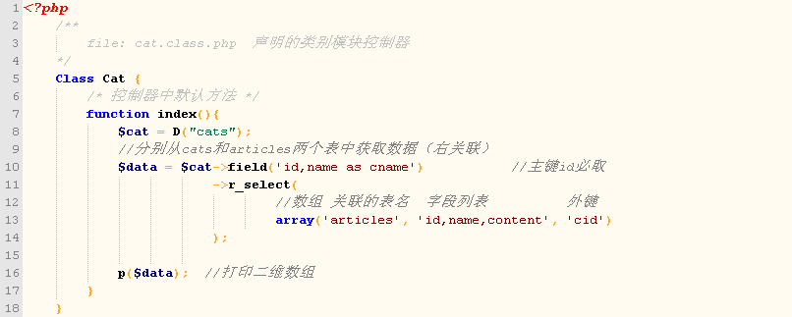

SQL：SELECT id,name as cname FROM bro_cats ORDER BY id ASC
SQL：SELECT id,name,content,cid FROM bro_articles WHERE cid IN('1','2','3') ORDER BY id ASC

返回的二维数组$data的格式：
$data=Array (
[0] => Array(
[id] => 1
[cname] => php
[name] => this article of php1
[content] => php content1
[cid] => 1
)
[1] => Array (
[id] => 1
[cname] => php
[name] => this article of php2
[content] => php content2
[cid] => 1
)
[2] => Array (
[id] => 2
[cname] => jsp
[name] => this article of jsp
[content] => jsp content
[cid] => 2
)
[3] => Array (
[id] => 3
[cname] => asp
[name] => this article of asp1
[content] => asp content1
[cid] => 3
)
[4] => Array (
[id] => 3
[cname] => asp
[name] => this article of asp2
[content] => asp content2
[cid] => 3
)
)

例如，还是使用r_select()方法从bro_cats和bro_articles两个表中获取类别名称、文章名称和文章内容，但要求让bro_articles表中的记录以子数组的形式和bro_cats记录对应显示，这时，就需要在参数的数组中使用第4个元素，这个元素可以是一个数组（有4个可以用的元素）。使用和组合后的SQL语句如下：
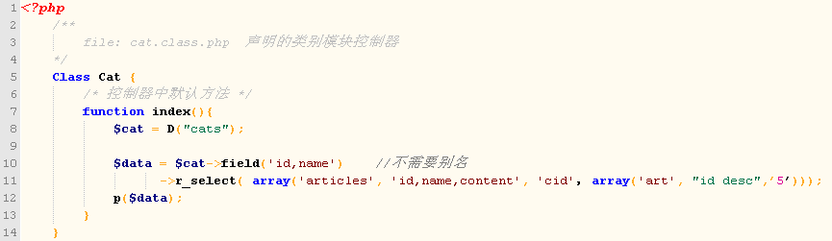

SQL：SELECT id,name as cname FROM bro_cats ORDER BY id ASC
SQL：SELECT id,name,content,cid FROM bro_articles WHERE cid IN('1','2','3') ORDER BY id ASC

返回的二维数组$data的格式：
$data= Array (
[0] => Array(
[id] => 1
[name] => php
[art] => Array( //子数组下标art
[0] => Array(
[id] => 2 //order by id desc
[name] => this article of php2
[content] => php content2
[cid] => 1
)

[1] => Array(
[id] => 1
[name] => this article of php1
[content] => php content1
[cid] => 1
)

)
)

[1] => Array (
[id] => 2
[name] => jsp
[art] => Array(
[0] => Array(
[id] => 3
[name] => this article of jsp
[content] => jsp content
[cid] => 2
)
)
)

[2] => Array (
[id] => 3
[name] => asp
[art] => Array (
[0] => Array (
[id] => 5
[name] => this article of asp2
[content] => asp content2
[cid] => 3
)

[1] => Array (
[id] => 4
[name] => this article of asp1
[content] => asp content1
[cid] => 3
)
)
)
)

如果从三个关联的表中获取数据(加上bro_tests表,关联的外键都是cid)，只要在r_select()方法中多传入一个数组即可（可以更多个关联的表）。使用和组合后的SQL语句如下：使用和组合后的SQL语句如下：
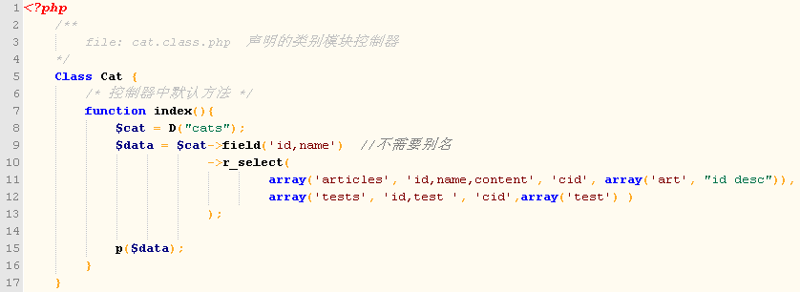

SQL： SELECT id,name as cname FROM bro_cats ORDER BY id ASC
SQL：SELECT id,name,content,cid FROM bro_articles WHERE cid IN('1','2','3') ORDER BY id ASC

更多的r_select()应用可以参考下面的例子，下例是从4个表中获取关联数据，几乎用到了r_select()方法的全部语法。是在后面BroCMS项目中应用的一条语句，获取首页面的所有栏目信息，包括子栏目、和栏目图片以及栏目下的符合条件的文章。
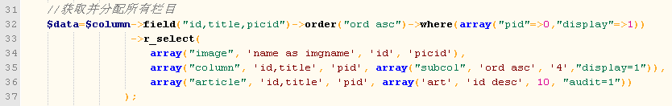

- r_delete()

该方法用于关联删除，可以按关联关系从多个表中删除关联的数据记录。和关联查询相似，只要在这个方法的参数中传递一个或多个数组，每个数组对应一个关联的数据表。参数数组中有三个元素，第一个元素为关联的表名，第二个元素为关联的外键， 第三个元素是可选的附加条件，也是一个数组格式，用于补上一个删除的附加条件，和where()方法用法一样。该方法删除成功后，返回全部的影响行数。例如，表结构同上，删除类别表bro_cats中id为1,2两条记录，同时删除bro_articles和bro_tests中和类别对应的记录，并限制删除bro_tests表时test字段中必须包含有“php”的内容。使用和组合后的SQL语句如下：
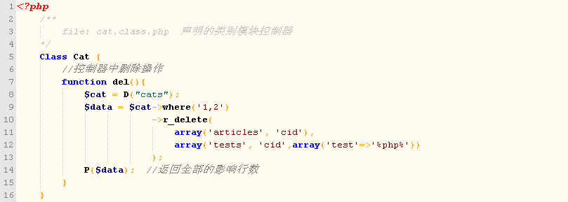

SQL：DELETE FROM bro_articles WHERE cid IN('1','2')
SQL：DELETE FROM bro_tests WHERE cid IN('1','2') AND test like 'php'
SQL：DELETE FROM bro_cats WHERE id IN('1','2')

- query()

SQL语句的统一入口， 任何用户自定义的SQL语句（不能通过前面方法完成的SQL语句），都可以通过个方法完成。该方法有三个参数：第一个参数就是用户自定义SQL语句，是必选项，可以使用“?”参数，如果使用问号参数就必须在该方法的第三个参数中使用数组为“?”参数绑定对应的值。该方法的第二个参数是指定SQL语句的操作类型，返回什么类型由这个参数决定，第二个参数可以使用的字符串包括：
“select” ：查询多条记录的操作，返回二维数组
“find” ：查询一条记录的操作，返回一维数组
“total” ：按条件查询数据表的总记录数
“insert” ：插入数据的操作，返回最后插入的ID
“update” ：更新数据表的操作，返回影响的行数
“delete” ：删除数据表的操作，返回影响的行数

如果第二个参数为空，或其他字符串，则query()方法执行成功返回true，失败返回false。在自定义的SQL语句中，表名可以直接使用数据库对象的$tabName属性获取，例如：“$user->tabName”获取用户表的表名。使用的方式如下：
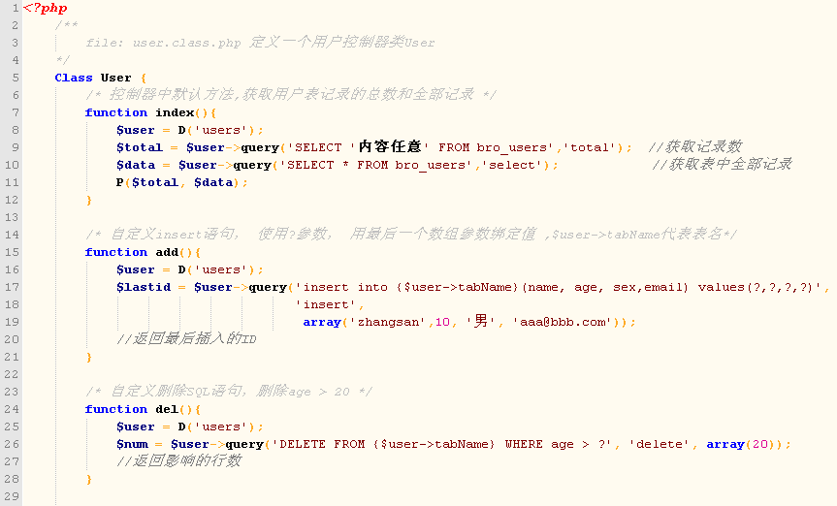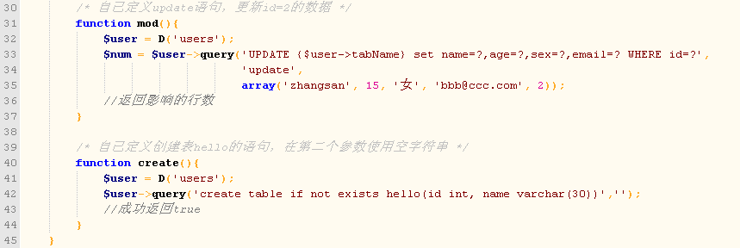

- beginTransaction()

用于事务处理，开启一个事务。

- commit()

用于事务处理，提交事务。

- rollback()

用于事务处理， 回滚事务。

- dbSize()

获取项目中所有数据表的使用大小。

- dbVersion()

获取数据库的版本信息。

- setMsg()

设置Model类中的提示消息，有一个参数。参数的类型可以是一个字符串，也可以是一个数组。该函数设置的提示消息可以通过getMsg()方法获取。

- getMsg()

获取Model类中的提示消息。例如，验证成功或失败返回的提示消息。

B.8 自动验证
BroPHP中的自动验证是基于XML方式实现的，可以对所有表单在服务器端通过PHP实现自动验证。如果自己定义一个js文件，通过处理XML文件也可以同时实现在前台也自动使用JavaScript验证。使用方法是在当前应用的models目录下，创建一个和表名同名的XML文件。例如，对bro_users表进行自动验证，则在models下创建一个users.xml文件(一般都是对入库的数据进行验证，而入库又发生在添加或修改数据时，所以XML文件名必须和表名相同才能自动处理)。文件中的使用样例如下所示：

/* 在models目录下，声明users.xml, 对添加或修改bro_users表的表单进行自动验证 */
<?xml version="1.0" encoding="utf-8"?>
<form>
<input name="name" type="notnull" action="both" msg="有问题" />
<input name="email" type="email" msg="不是正确的EMAIL格式" />
<input name="price" type="currency" msg="价格必须是金钱格式" />
<input name="code" type="vcode" msg="验证码输入错误!" />
<input name="name" type="regex" value="/^abc/i" msg="不能匹配！" />
</form>

在上例的XML文件中，最外层标记<form>和每个子标记<input>，其实是可以任意命名的标记（上例的命名类似表单），如果不是正确的XML文件格式，也会在调试模式下提示(XML文件每个标记必须有关闭，所有属性值都要使用双引号，第一行是是固定写法)。但每个<input>标记中的属性名必按规范设置，也可以对同一个表单进行多次不同形式的验证。例如，年龄不能为空和年龄必须是整数等，只要连续写两个<input name="age">标记即可。属性的设置分别介绍如下所示：

- name属性
该属性是必须的属性，和提交的表单项name属性是对应的，表示对那个表单项进行验证。

- action属性
该属性是是可选的，用于设置验证的时间，可以有三个值add(添加数据时进行验证)、mod(修改数据时进行验证)、both(添加和修改数据时都进行验证)。如果不加这个属性默认值是both。

- msg属性
该属性也是必须提供的属性，用于在验证没通过时的提示消息。

- value属性
该属性也是可选的，不过该属性是否使用和设置的值都由type属性的值决定

- type属性
这是一个可选的属性，用于设置验证的形式，如果没有提供这个属性，默认值是“regex”（使用正则表达式进行验证，需要在value的属性中给出正则表达式）。该属性可以使用的值及使用如下所示：

regex ：使用正则进行验证，需要和value属性一起使用，在value中给出自定义的正则表达式，这也是默认的方式。例如：
<input name="name" type="regex" value="/^php/i" msg="名子不是以PHP开始的！" />

unique ：唯一性效验，检查提交过来的值，在数据表是否已经存在，例如：
<input name="name" type="unique" msg="这个用户名已经存在！" />

notnull ：验证表单提交的内容是否为空。 例如，只在添加数据时验证：
<input name="name" type="notnull" action=”add” msg="用户名不能为空！" />

email ：验证是否是正确的电子邮件格式。例如：
<input name="email" type="email" msg="不是正确的EMAIL格式！" />

url ：验证是否是正确的URL格式。 例如：
<input name="url" type="url" msg="不是正解的URL格式！" />

number ：验证是否是数字格式。例如：
<input name="age" type="number" msg="年龄必须输出数字！" />

currency ：验证是否为金钱格式。例如：
<input name="price" type="currency" msg="商品价格的录入格式不正确！" />

confirm ：检查两次输入的密码是否一致，需要使用value属性指定另一个表单（第一个密码字段）名称。例如：
<input name="repassword" type="confirm" value="password" msg="两次密码输入不一致！" />

in ：检查值是否在指定范围之内，需要使用value属性指定范围，有多种用法。例如：
<input name="num" type="in" value="2" msg="输出的值必须是2！" />
<input name="num" type="in" value="2-9" msg="输出的值必须在2和9之间！" />
<input name="num" type="in" value="1，3，5，7" msg="必须是1,3,5,7中的一个！" />

length : 检查值的长度是否在指定的范围之内，需要使用value属性指定范围，例如：
<input name="username" type="length" value="3" msg="用户名的长度必须为3个字节！" />
<input name="username" type="length" value="3," msg="用户名的长度必须在3个以上！" />
<input name="username" type="length" value="3-" msg="用户名的长度必须在3个以上！" />
<input name="username" type="length" value="3,20" msg="用户名的长度必须在3-20之间！" />
<input name="username" type="length" value="3-20" msg="用户名的长度必须在3-20之间！" />

callback ：使用自定义的函数，通过回调的方式验证表单，需要通过value属性指定回调用函数的名称。例如，使用自定义的函数myfun验证用户名，如下所示：
<input name="name" type="callback" value="myfun" msg="名子不是以PHP开始！" />

在使用框架中的添加和修改方法时，必须使用第三个参数开启自动验证，例如“insert($_POST, 1, 1)”和“update(null, 1, 1)”第三个参数都使用一个“真”值。并使用DB对象中的getMsg()方法获取XML标中的msg属性值，提示用户定义的错误报告。在控制器的简单应用如下所示：
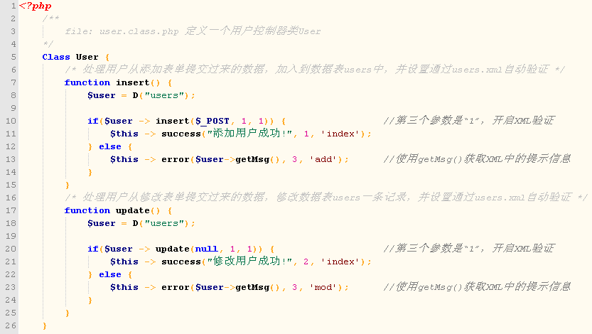

另外，如果使用BroPHP中提供的Vcode类输出验证码，只要表单中输入验证的选项名称name值为“code”，并且XML文件存在，就会自动验证。

B.9 缓存设置
在BroPHP框架中提供了两种缓存机制，可以同时使用。一种是基于memcached将session会话数据和数据表的结果集缓存在服务器的内存中；另一种是使用Smarty的缓存机制实现页面静态化。建议在开发阶段不要开启任何缓存，上线运行一定要设置缓存。

B.9.1 基于memcached缓存设置
BroPHP框架的memcached缓存设置比容易，只要memcahced服务器安装成功（可以有多台），并为PHP安装好了memcached的扩展应用。在配置文件config.inc.php中设置一个或多个memecache服务器地址和端口即可。BroPHP框架就会自动将session信息和从数据库获取的结果集缓存到memecached中，如果用户执行了添加、修改或删除等有影响表行数的操作，则会重新将数据表的结果数据缓存。配置文件中启用memcached如下所示：

//使用单一memcached服务器
$memServers = array("localhost", 11211);

//如果有多台memcache服务器可以使用二维数组
$memServers = array(
array("www.lampbrother.net", '11211'),
array("www.brophp.com", '11211'),
...
);

另外，如果在使用BroPHP框架开发的多个项目中，使用同一个memcached服务器时，实现了独立缓存，不会发生冲突。

B.9.2基于Smarty的缓存机制
这种缓存设置和Smarty的使用方式是完全一样的，在BroPHP框架中也是通过配置文件config.inc.php去设置的缓存。

//在配置文件config.inc.php中开启smarty缓存设置
define("CSTART", 1); //缓存开关 1开启，0为关闭
define("CTIME", 60*60*24*7); //设置缓存时间

除了开启了缓存设置以外，还需要在控制器类中有些设置，同Smarty的应用一样，如果开启页面缓存，就需要消除PHP和数据库间的处理开销。如下所示：
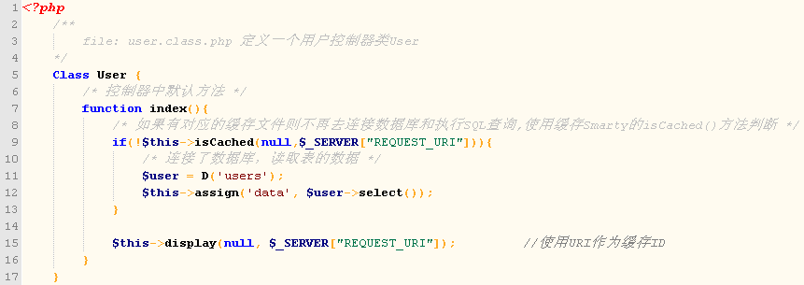

在BroPHP框架中，设置模板局部缓存，及清除单个和多个缓存模板文件，也是直接采用Smarty的操作方式。

B.10 调试模式
调试模式是为程序员在开发阶段提供的帮助工具，在项目上线运行后将其关闭即可。关闭和开启调试模式非常简单，只要在配置文件config.inc.php中设置“DEBUG”选项的值即可（上线后使用0值关闭，开发时使用1值开启）。如果在上线运行后，关闭了调试模式则会将运行中产生的错误报告写到runtime目录下的error_log文件中，这样在运行后也可以通过查看这个文件对项目进行维护。调试模式中可供参考的信息包括：脚本运行时间、自动包含的类、运行中的异常、一些常见的提示、使用的SQL语句和表结构等， 可以通过关闭按钮临时关闭掉输出的提示框。调试框的界面如图B-3所示：
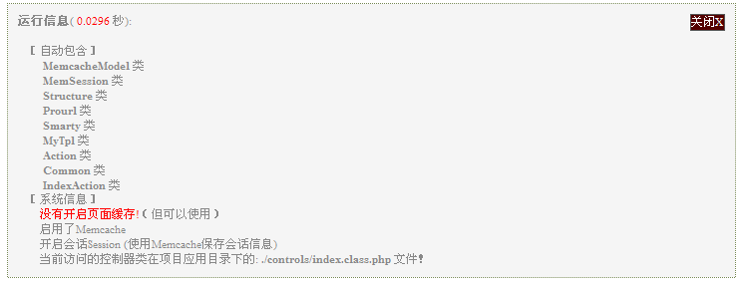
图B-3 BroPHP框架的调试信息界面

如果在开发阶段，某个操作中并不需要显示调试模式的界面，则可以在当前的操作中加上一个开关（使用函数debug(0)或debug()，也可以使用$GLOBALS["debug"]=0）就不会输出高调试信息的提示界面了。如下所示：
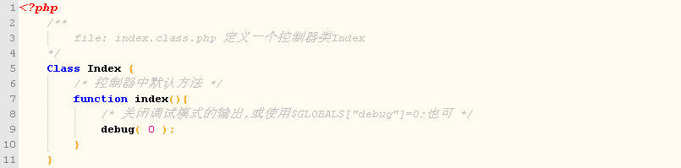
另外，调试模式的开关也是一些缓存的开关。项目上线将调试模式关闭以后，一些程序中的缓存也将自动开启。例如，缓存数据表的结构（开发阶段表结构并不缓存，程序员反复修改的表结构时，都在项目中立即更新）、不再去判断一些目录或文件是否存在等，可以提高程序的运行效率。

B.11 内置扩展类库
在BroPHP框架中，内置了几个常用的扩展类，不用需要任何改动直接就可以使用，包括文件上传、图像处理、分页和验证码四个类，并都在框架中自动进行了包含设置，直接实例化对象即可使用。如果需要更多这样的类库去使用，可以在你项目目录下的classes目录中，自定义一些操作的类去使用。这四个常用类已经在《细说PHP》前面章节中有过详细介绍，所以这里只是简单介绍一下如何在框架中应用。

B.11.1分页类Page
分页功能在每个项目中都是很常见的，框架中的分页类可以帮助你快速实现分页功能。不仅功能强大，使用也非常容易，对本类的操作只需要一些简单的属性和函数调用。虽然不需要在程序中包含分页类文件，但需要先创建分页类的对象再去应用。该类的构造方法中有四个参数：第一个参数是必须的，提供数据表需要显示的总记录数；第二个参数是可选的，提供每页需要显示的记录总数，默认为25条；
第三个参数也是可选的，用来向下个页面提供本页中的数据；第四个参数也是可选的，用来设置默认页，需要一个布尔值，默认为true, 如果为true值则默认显示第一页，如果使用false值则默认页为最后一页。简单的应用使用的方式如下所示：
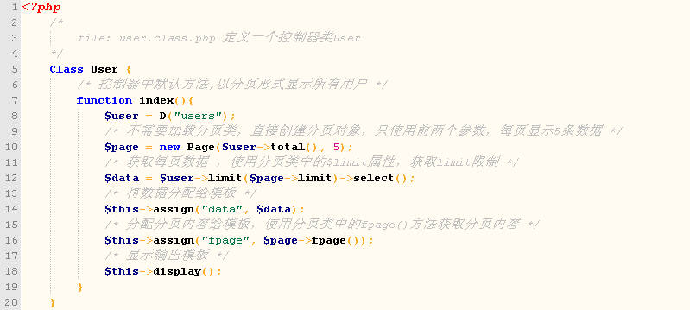
输出结果如下所示：

- 设置分页输出内容显示格式

如果想自定义输出分页信息，也可以通过分页对象中的set()方法连贯操作进行设置，可以设置一个也可以单独或连续设置多个（设置的值也可以使用图片）。使用方式如下：

$page -> set("head", "条图片") //设置分页显示单位
-> set("first", "|<") //修改“首页”按钮
-> set("last", ">|") //修改“末页”按钮
-> set("prev", "|<<") //修改“上一页”按钮
-> set("next", ">>|"); //修改“下一页”按钮

输出结果如下所示：

- 设置分页输出内容及显示顺序

如果需要在输出结果中显示自定义内容，也可以通过Page类中的fpage()方法的参数指定。在输出的结果中共有8部分给成，可以通过在fpage()的参数中传入“0-7”之间的整数，自定义输出内容和输出的顺序。fpage()的方法参数使用如下所示：

$this->assign("fpage", $page->fpage(4,5,6,0,3));

输出结果如下所示：

- 跳转页面添加附加资源

如果从当前页需要转到下一页时，将本页的一些数据也带到下一个页面中去，就可以在创建Page对象时，通过设置第三个参数完成。例如，当前是分类“cid=5”下面的数据分页，转到下页时也要是“cid=5”类别下的数据。创建分页对象如下所示（可以传更多的数据过去，只要使用PATHINFO的格式）：

$page=new Page($total, NUM, “cid/5”);

- 可以获取的属性

除了使用分页类中的一些方法，还可以从分页对象中获取两个属性的值：一个是分页时使用的limit，另一个则是当前的正在访问的页面。如下所示：

$page->limit; //用于SQL语句中
$page->page; //获取当前所在的分页页码

B.11.2验证码类Vcode
验证码也是项目中很常见的应用，用于限制“人”操作而非机器。BroPHP将一些实现的细节封装到Vcode类中，只留了一个最简单的操作接口，实例化一个对象输出即可。该类的构造方法中有三个参数：第一个参数是验证码图片的宽度，默认值是80像素；第二个参数是验证码图片的高度，默认值是20像素；第三个参数是设置验证码的个数，默认值是4个。使用非常简单，只要在控制中声明一个方法，并在这个方法中创建对象后直接输出，然后在表单中使用<img>的src指定这个操作方法即可输出验证码。（注意：表单name名称为“code”）如下所示：
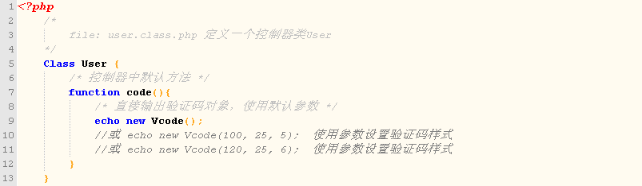
在HTML表单中使用<img>获取动态生成的验证码图片，src属性为“<{$url}>/code”。并使用<input>标记将用户输入和图片一致的验证码传给服务器，其中<input>中的name属性值为“code”。如使用方式如下：
<input type=”text” name=”code”> ｛* name属性值为”code”*｝
<img src=”<{$url}>/code” /> {* src的值请求当前模块的code操作 *}

如果看不清可以点击图片换一张，以及让用户感觉不区分大小写，可以借助一些JavaScript代码来实现。如下所示：

｛* 不区分大小写，输入的小写字母全部显示大写形式 *｝
<input type=”text” name=”code” onkeyup="if (this.value != this.value.toUpperCase()) this.value = this.value.toUpperCase();">
｛* 如果图片看不清楚，点击切换一张新的图片*｝
<img src=”<{$url}>/code” onclick=”this.src=’<{$url}>/code/’+Math.random()” />

输出结果：

如果使用BroPHP自动验证，则只要对应的模板XML文件存在，就会自动检查验证码（输出表单名称必须为“code”, 因为在服务器中是使用$_SESSION[“code”]保存的验证码，并且在自动验证中也是使用code值调用对应的验证函数）。

B.11.3图像处理类Image
在项目开发时经常需要对上传的图片内容进行优化，最常见的操作是对图片进行缩放、加水印及裁剪操作，本类提供了这三个功能。创建对象后调用thumb()方法对图片进行缩放、调用waterMark()方法可以为图片加水印，调用cut()方法就可以对图片中指定区域进行裁剪（目前支持：gif,jpeg,png等图片格式）。如下所示：

- 构造方法

该方法用来创建图像处理类的对象，只有一个参数并且是可选的，用来指定处理图片的位置。默认处理图片的目录是与框架同级目录中的public/uploads/目录下，可以通过这个唯一参数自定义图片所在的目录位置。

- 图片缩放方法thumb()

该方法用来对图像进行缩放，需要4个参数，其中最后一个参数是可选的，缩放成功后返回图片的名称，如果缩放失败则返回false。第一个参数是需要处理的图片名称（图片所在位置由构造方法决定）；第二个参数是图片需要缩放的宽度；第三个参数是图片需要缩放的高度；第四个参数是可选的，指定缩放后图片新名的前缀，默认值为”th_”。使用方式如下所示：

//例如，创建图像类对象后，将图片brophp.gif 缩放至300 x 300, 并加上th_前缀名
$img = new Image(); //创建图片对象
$imgname = $img->thumb(“brophp.gif”, 300, 300, “th_”); //缩放图片，返回缩放后的图片名

- 为图片添加水印方法waterMark()

该方法用来为图像添加水印（只支持图片水印），也需要4个参数，其中最后一个参数也是可选的，成功后返回加水印后新图片的名称，如果失败则返回false。第一个参数是背景图片，即需要加水印的图片（图片所在位置也由构造方法决定）；第二个参数是图片水印，即作为水印的图片（图片所在位置也由构造方法决定）；第三个参数是水印图片在背景图片上添加的位置，共有10种状态，0为随机位置（1为顶端居左，2为顶端居中，3为顶端居右，4为中部居左，5为中部居中，6为中部居右，7为底端居左，8为底端居中，9为底端居右）；第四个参数是可选的，指图片新名的前缀，默认值为”wa_”。 使用方式如下所示：

//例如，创建图像类对象后，将图片brophp.gif 加上水印php.gif
$img = new Image(); //创建图片对象
$imgname = $img->waterMark(“brophp.gif”, “php.gif”, 5, “wa_”); //加水印中部居中

- 图片裁剪方法cut()

该方法可以在一个大的背景图片中剪裁出指定区域的图片，需要6个参数，其中最后一个参数也是可选的，成功返回裁剪后的图片的名称，如果失败则返回false。第一个参数是需要剪切的背景图片；第二个参数是剪切图片左边开始的位置；第三个参数是剪切图片顶部开始的位置；第四个参数是图片剪裁的宽度；第五个参数是图片剪裁的高度；第六个参数是可选的，指图片新名的前缀，默认值为”cu_”。 使用方式如下所示：

//例如，创建图像类对象后，将图片brophp.gif 从50x50的位置开始剪裁出100x100大小的图片出来
$img = new Image(); //创建图片对象
$imgname = $img->cut(“brophp.gif”,50，50，100，100，“cu_”)); //剪裁出指定区域的内容

B.11.4文件上传类FileUpload
基本上每个项目都有文件上传功能，为了可以简化用户的上传工作，本类支持单个文件上传，也支持多个文件上传。另外，如果上传的是图片还可以直接进行缩放和加水印的操作。也可以设置文件上传的尺寸、上传文件的类型和文件名称等。如下所示：
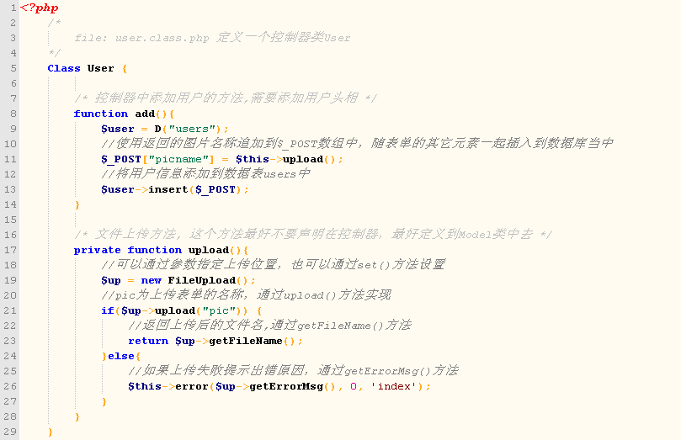

在FileUpload类中有几个可以使用的方法：创建对象以后，通过upload()方法上传文件，参数为<input type=”file” name=”pic”>的name值；如果上传成功可以通过该对象中的getFileName()方法获取上传的文件（默认为随机文件名，可以设置）；如果上传失败也可以通过getErrorMsg()方法获取出错信息；还可以通过set()方法进行连贯操作，限制上传文件的尺寸、类型和是否启用随机文件名，也可以通过set()方法对上传的图片缩放和加水印。如下所示：
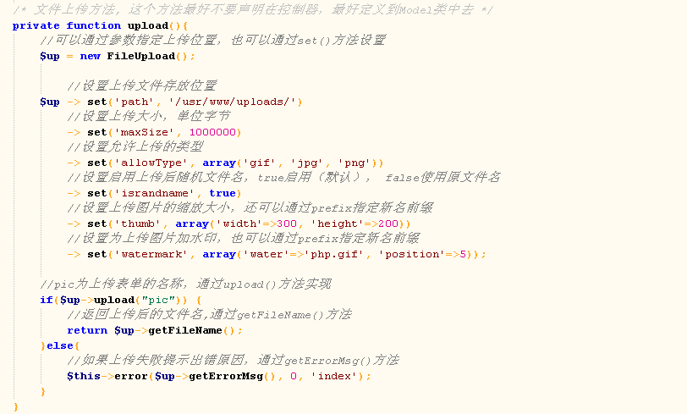
上传多个文件和单个文件上传的方法一致，但getFileName()方法返回一个数组，为上传成功的图片名称。如果上传失败getErrorMsg()方法也返回一个数组，是每个出错的信息。

B.12 自定义功能扩展
除了使用BroPHP框架内置的功能外，还可以为框架自定义一些扩展功能。框架中提供了两种扩展方式：如果是一个比较小的功能可以仅定义函数，例如获取客户端的IP地址；而如果需要一些比较复制的功能，就需要声明功能类放到框架中去使用。

B.12.1自定义扩展类库
使用BroPHP框架除了自定义控制器类和业务模型类，还可以自定一些扩展功能类。只要将类声明在classes目录下（以.class.php为后缀名，文件名全部小写）， 并以类名作为文件名，一个文件中存放一个类。如果按这些规范编写，则所有自定义的类都会被BroPHP框架用到时自动加载， 在任何位置都可以直接创建对象并使用，包括通过类名直接调用的静态方法。

B.12.2 自定义扩展函数库
如果是一个很小的功能，就不需要通过编写类去实现，只要一个小函数就可以搞定。BroPHP框架也提供了自定义函数的位置，只要将自定义的功能函数编写在commons目录下的functions.inc.php文件中，是全局函数在任何位置都可以直接调用。

B.13 小结

本章必须掌握的知识点
- BroPHP框架对系统的要求
- 单一入口文件的作用与声明
- 项目的目录结构部署及应用
- BroPHP框架的一些基本设置
- 控制器的声明与应用
- 视图的声明与应用
- 模型的声明与应用
- 应用缓存设置
- 内置扩展类的使用
- 自定义功能扩展

本章需要了解的内容
- BroPHP框架的系统特性
- BroPHP框架源码的目录结构

自测题

一、简答题
1．介绍一下什么是MVC模式？
2．说说你对框架的理解？
3. 如何去划分项目中的模块？
4. 单一入口文件的优缺点有哪些？

二、实验题
1. 使用BroPHP框架完成以下几个功能：
A、部署前后台两个应用（分别使用home和admin命名应用目录）
B、实现后台管理平台首页的设计（包括频道栏、菜单栏、和主体区域的三个HTML分桢窗体）
C、实现用户登录才能进入后台首面，并有显示用户信息和退出的功能
D、在后台应用中实现一个功能管理模块的整体功能（例如文章管理，公告管理），并用到框架中的4个功能类。
E、在前台应用中展示出后台一个模块的管理信息（文章或公告在前台展示）

